**Universidad Politécnica de Madrid**

**Escuela Técnica Superior de Ingenieros Industriales de Madrid**



**DESARROLLO DE UN MODELO DE OPTIMIZACIÓN PARA LA PROGRAMACIÓN DE LA PRODUCCIÓN CON RECURSOS COMPARTIDOs**

Luis Pita-Romero Rodríguez

Tutores: Álvaro García Sánchez y Raúl Pulido Martínez

GRADO EN INGENIERÍA DE TECNOLOGÍAS INDUSTRIALES

JUNIO 2016

Contenido

1. Introducción 1

1.1. Presentación 1

1.2. Justificación 1

1.3. Objetivos 2

1.4. Metodología 3

1.5. Estructura del documento 4

2. Optimización 7

2.1. Técnicas de resolución 8

2.2. Origen de la programación lineal 9

2.3. Aplicaciones de la programación lineal 10

2.4. Ejemplo básico 11

2.5. Ventajas e inconvenientes de la programación lineal 13

2.6. Programación lineal entera 14

3. Descripción del sistema 15

3.1. Generalidades 15

3.2. Procesos 17

3.3. La planta 22

3.4. Otras características 23

3.5. Cuestiones a resolver 24

4. Caracterización del problema 27

4.1. Datos de entrada 27

4.2. Requerimientos 28

4.2.1. Requerimientos del cliente 29

4.2.2. Requerimientos propuestos 33

4.3. Estado del arte 33

5. Descripción del modelo 39

5.1. Formulación 39

5.1.1. Función objetivo 41

5.1.2. Restricciones 41

6. Implementación 49

6.1. Elección del software 49

6.2. Construcción con AIMMS 50

6.3. Interfaces de usuario 54

7. Explotación del modelo 59

7.1. Verificación y validación del modelo 59

7.2. Criterios de optimización 60

7.3. Datos de entrada empleados 61

7.4. Uso del software 63

7.5. Análisis de los resultados 64

7.5.1. Elección del mejor criterio 65

7.5.2. Comparativa con soluciones reales de la empresa 66

7.5.3. Presentación de la solución 67

7.5.4. Potencial del modelo 71

8. Presupuesto 79

9. Planificación temporal 81

10. Conclusiones 83

10.1. Impacto de la ejecución del proyecto 85

10.2. Evaluación del cumplimiento de los objetivos 86

10.3. Futuros desarrollos 87

Anexo I A. Soluciones escenarios grandes 90

Anexo I B. Soluciones escenarios grandes 91

Anexo II. Índice de tablas 93

Anexo III. Índice de figuras 94

Bibliografía 95

**RESUMEN DEL PROYECTO**

Los problemas relacionados con la asignación de recursos humanos y no humanos a diferentes tareas aparecen cada vez con más frecuencia en la industria, en este escenario, los técnicos encargados de la planificación tratan de buscar soluciones que reduzcan costes, horas de trabajo u otros criterios. En numerosas ocasiones, cuando estas soluciones se obtienen a través de métodos manuales se corre el riesgo de perder grandes cantidades de tiempo, dinero, etc.

En este proyecto enmarcado dentro de otro de mayor magnitud llevado a cabo por una compañía aeronáutica se desarrolla una herramienta basada en la **programación lineal entera mixta** que optimice laproducción de un problema de asignación de recursos sujetos a cargas de trabajo, tipos de operadores, recursos compartidos y otros factores que se desarrollan más adelante. El objetivo de este trabajo de fin de grado es **obtener una asignación detallada de los operarios de producción** **de forma que se equilibre la plantilla y se reduzcan la cantidad de operarios y/o de piezas de stock intermedio**. Como objetivos definidos a nivel más específico, cabe destacar el **desarrollo del modelo matemático** y la interfaz de usuario, la política de decisiones de cara a escoger la solución más satisfactoria, la evaluación del impacto del uso de la herramienta en términos de reducciones y la evaluación de la capacidad del modelo, entendida como la búsqueda del problema más extenso que es capaz de resolver en tiempos aceptables.

Dicho problema consiste en optimizar la asignación de operarios en medios turnos de cuatro horas en una planta de producción de manera que se genere un bar chart. En la planta considerada se producen cuatro elementos diferentes correspondientes a dos modelos de pieza, y dos lados para cada modelo. Estos elementos tienen que seguir un determinado número de operaciones para concluir su producción. Estas operaciones, llamadas en el modelo procesos, tienen distintas características, cargas de trabajo y especificaciones particulares.

Una vez que se recibe la demanda, la empresa puede establecer el tiempo de producción en el que se debe manufacturar cada pieza, llamando a este periodo, **takt time** característico del elemento. De este modo, produciendo al ritmo marcado por los takt time de cada elemento se llega a la producción anual necesaria. Estos espacios temporales denominados takt time son los que determinarán, a través del mínimo común múltiplo de ellos, el **horizonte temporal** contemplado en el que se llevarán a cabo un número entero determinado de piezas de cada tipo, decidiendo el modelo cuándo llevar a cabo cada operación de cada elemento.

Este complejo entorno lleva a la empresa a producir de manera ineficiente, es decir, debido a la dificultad para elaborar una planificación acorde al verdadero ritmo que llevaría al volumen de piezas anual, emplean la primera asignación factible que logren resolver y cumpla el mínimo de producción. Esto actualmente provoca en la empresa grandes cantidades de stock y el desequilibrio de la carga de trabajo de los distintos turnos, con todos los problemas asociados que conlleva cada uno de estos inconvenientes. Entre estos problemas destacan la gran cantidad de dinero acumulado en forma de stock, con su consecuente riesgo de accidentes en el transporte y almacenaje, y la disparidad de carga de trabajo con periodos de elevada actividad que contrastan con periodos con apenas trabajo a realizar.

Las características más importantes de la planta de producción de piezas aeronáuticas hacen referencia a sus **procesos**, sus **elementos**, sus **recursos** y sus **operarios**. En cuanto a los procesos destacan la carga de trabajo expresada en horas, el número máximo de operarios trabajando, la posibilidad de interrumpir las operaciones, los recursos que utilizan y otras peculiaridades que se detallan en la memoria completa del proyecto. Sobre sus elementos son fundamentales los takt time característicos de cada uno de ellos y el lado al que pertenecen (LH o RH). En cuanto a los recursos será clave el número de posiciones disponibles de cada recurso, entendido como la cantidad de piezas a las que se le puede estar realizando ese proceso al mismo tiempo, y la necesidad de configurarlo o no, puesto que algunos de ellos sólo manufacturan el elemento para el que están configurados, o bien, los del lado que permita su configuración. Finalmente en cuanto a los operarios destaca su separación en tres clases y la capacitación de cada uno de ellos.

Para el desarrollo del modelo, primeramente se hizo una gran toma de datos, seguida de la elaboración de los **requerimientos** que traducían las necesidades del cliente. Como complemento de esto, se propusieron ciertos requerimientos adicionales que permitían mejorar el modelo atendiendo a más aspectos interesantes para el cliente. Cabe destacar en estas etapas del proyecto la importancia de la comunicación, puesto que para reproducir la realidad del cliente el proceso de redacción de los requerimientos se basa en un sistema de entendimiento-prueba-comprobación en el que fueron fundamentales las reuniones. A continuación, se llevó a cabo la formulación del modelo de forma lineal para poder emplear esta técnica. Posteriormente, a través de un software de optimización, se transforman las restricciones creadas en lenguaje manejable por un solver que aportará la solución del problema. Después de esto, se llevó a cabo la verificación y validación del modelo, que dieron paso a la explotación del mismo.

Para aportar y recoger los datos, se creó una **interfaz de entrada y salida** de datos en forma de hojas de Excel. A través de ella, el usuario puede modificar los elementos a producir, algunas de sus características, los recursos, etc., y recibe a través de otro documento el bar chart de asignación de operarios a los procesos, junto a salidas adicionales como el estado de los buffers y un reporte teórico que incluye información sobre la ocupación de recursos, de operarios y de buffers.

Con el modelo formulado en términos matemáticos e implementado a través del software se dio comienzo a la **explotación de la herramienta**. Para ello, se elaboraron diversos criterios en función de las peticiones del cliente acerca de los aspectos a minimizar, eligiendo entre reducir el buffer, la plantilla o ambos. Tras realizar pruebas para el problema concreto planteado se concluyó que el criterio mixto que combina los dos objetivos permite obtener resultados más satisfactorios para la compañía aeronáutica. Una vez escogido, se empleó para la obtención del resto de soluciones para otros casos planteados.

En la comparativa de la solución manual obtenida por la compañía aeronáutica con la lograda mediante el modelo de optimización cabe destacar **reducciones de la plantilla en un 14**% y del **stock de piezas intermedio en un 25%** además de un reparto del trabajo que permite mantener una **plantilla equilibrada** a lo largo del horizonte temporal y del ahorro de tiempo correspondiente en contraste con el tiempo empleado manualmente que llegaba a ser de semanas, ya que el modelo logra una solución cercana al óptimo en menos de un minuto.

En los otros escenarios planteados con horizontes temporales mayores para analizar la capacidad del modelo, éste se desempeñó con éxito tanto en la planificación de 20 días de producción como en la de 35 días. Sin embargo, en este caso y como es lógico, los tiempos de resolución aumentaron exponencialmente con la complejidad del problema, obteniendo solución para el primer escenario en dos horas y del segundo en un día de computación. Cabe destacar que cuando se abarcan estos problemas de magnitudes tan grandes, se modificó el criterio de optimización eliminando la parte referente a buffers, puesto que añadía mucha complejidad a la resolución.

El coste del proyecto en términos económicos corresponde a la mano de obra trabajada, el empleo de un ordenador, y la adquisición de licencias del software empleado. Cabe destacar que inicialmente se concibe este proyecto como una investigación operativa, por lo que el presupuesto incluido en este documento no contempla los márgenes de beneficio que se le aplicarían a las tarifas de la mano de obra en caso de la venta de la herramienta al cliente.

La **evaluación de impactos** de la ejecución del proyecto es **positiva** en todos los aspectos considerados. Si se atiende al ahorro de tiempo por parte del equipo de trabajo encargado de la elaboración del bar chart provoca un enriquecimiento de su tiempo productivo, ya que ahora podrá ser empleado para analizar estrategias de producción mediante el uso de la herramienta, permitiendo modificar con facilidad el ritmo de producción de cada elemento en función de las necesidades del cliente o de limitaciones de plantilla o recursos.

La reducción de operarios trabajando en este proceso productivo, teniendo en cuenta que otras cadenas de producción de la empresa comparten operarios, permiten la reubicación hacia otras áreas o la incorporación a un banquillo de operarios que garantice el cumplimiento de la producción establecida en caso de absentismo laboral u otros imprevistos.

La disminución del stock intermedio reduce la cantidad de dinero acumulado en forma de piezas paradas en la planta. Por otra parte, se disminuye el riesgo de accidentes en el transporte y almacenamiento en los buffers, que en ocasiones provocaba rechazos de los elementos o la necesidad de aplicar trabajos de corrección.

Además de la evaluación de impactos en términos de horas de trabajo, piezas, reducción de riesgos, una parte importante del impacto es el contacto del proyectante con la realidad del mundo empresarial, pudiendo observar qué factores son claves a la hora de enfrentarse al mercado laboral. La tediosa tarea de recolección de datos y redacción de los requerimientos mostró la importancia de la organización, la claridad y las habilidades comunicativas. Por otra parte, en cuanto a la parte técnica destaca la necesidad de la adaptación constante a los cambios, puesto que en numerosas ocasiones el cliente no tiene definidas con claridad sus necesidades y pueden variar a lo largo de todo el desarrollo. Finalmente las presentaciones llevadas a cabo ante público de distintas ramas evidenciaron la necesidad de analizar los puntos de vista y los puntos de partida de cada asistente a una reunión.

Como conclusión del trabajo desarrollado a lo largo del proyecto se puede afirmar que el uso del modelo es **eficaz de cara a realizar la programación de la producción de la planta** abordada, habiendo cumplido con éxito el pedido del cliente y abordado la **investigación** de la capacidad del modelo de manera **satisfactoria**. En cuanto a la experiencia adquirida en el transcurso del trabajo de fin de grado se ha aprendido a obtener la información esencial de un sistema productivo, la elaboración de modelos complejos y el análisis de los resultados obtenidos, al mismo tiempo que se obtuvo contacto con el mundo empresarial permitiendo un gran enriquecimiento laboral.

Palabras clave: optimización, producción, planificación, programación, procesos, lineal.

Códigos UNESCO:

531109 Organización de la producción

120709 Programación lineal

120707 Programación entera

120708 Inventarios

# Introducción

## Presentación

La producción es considerada como la fabricación o elaboración de bienes y servicios. Actualmente juega un papel de vital importancia en nuestra sociedad debido al aumento de las cantidades demandadas por el mercado. Además, la continua aparición de competencia para las empresas requiere producir cada vez a un coste más bajo.

Por esta razón las técnicas y la toma de decisiones cobran gran importancia a la hora de optimizar la producción. De esta forma, se logra producir grandes cantidades a bajo coste, consiguiendo así un gran rendimiento.

En este trabajo de fin de grado se ha abarcado el desarrollo y la programación de un modelo de optimización mediante técnicas de programación lineal que permita obtener secuencias de fabricación de piezas aeronáuticas que se ajusten mejor a los objetivos de la empresa, en un tiempo reducido, con su respectivo diagrama de Gantt correspondiente a las tareas a realizar de una serie de piezas determinadas. Cabe destacar que este proyecto forma parte de un conjunto más grande, junto a otros proyectos llevados a cabo en diversas áreas de la compañía, que involucran otros temas como la simulación o la programación de problemas estocásticos.

## Justificación

En este contexto, una empresa aeronáutica, debido al elevado coste de la materia prima, la mano de obra y la maquinaria para la manufactura de sus piezas necesita una reestructuración de su manera de planificar, ya que actualmente, sus decisiones generan gran cantidad de inventario de piezas intermedias. Esto supone grandes sumas de dinero parado, un Work In Progress muy elevado y los consecuentes riesgos de golpes o accidentes en los lugares de almacenaje de dichas piezas (con la correspondiente pérdida de dinero).

Ante esta situación, se propuso la optimización de la producción de esta planta mediante un modelo matemático basado en la programación lineal entera que permita, cumpliendo los distintos objetivos, mejorar los resultados de la planificación elaborada manualmente.

Por otra parte, debido a la cambiante demanda a la que está sometida la producción en esta factoría, la tarea de la elaboración manual de la planificación de la producción teniendo en cuenta la presencia de recursos compartidos por distintas piezas se vuelve exponencialmente más compleja a medida que se contemplan horizontes temporales mayores. Con el desarrollo e implementación de esta herramienta se logra obtener la planificación de manera prácticamente instantánea, asegurando además la consecución de una solución óptima o muy cercana a la ideal.

Finalmente, la compañía puede emplear la herramienta para hacer ampliaciones o recolocaciones del personal contratado en función de la planificación generada por el modelo matemático, permitiendo así una mayor flexibilidad en la ocupación de sus trabajadores y una minimización o reorganización de los trabajadores que, estando contratados, no tienen tarea asignada debido a la inexactitud de la solución manual.

## Objetivos

El objetivo general de este proyecto es **desarrollar una herramienta de apoyo basada en un modelo de optimización que permita la obtención de la planificación de la producción de una línea de fabricación de componentes aeronáuticos de modo que permita atender la demanda establecida**. Esto se logra a través de la **asignación de operarios** a las distintas tareas correspondientes a la planificación de la producción requerida por el cliente, buscando la minimización de la plantilla de trabajadores o la cantidad de piezas intermedias almacenadas. Para lograr dicho objetivo se definieron los siguientes objetivos específicos que permitieron, a través de ellos, la consecución del proyecto completo:

* **Desarrollar un modelo matemático** que represente fielmente la realidad de la producción en la planta.
* **Desarrollar el prototipo de interfaz de herramienta** con datos de entrada y de salida para el cliente para la obtención de planes de producción.
* **Analizar la política de decisiones** en función de las conclusiones obtenidas con el análisis del modelo, buscando de este modo la solución que mejor se adapte a las necesidades del cliente.
* **Evaluar el impacto** del uso del modelo, analizando las distintas reducciones obtenidas tanto en personal, stocks y tiempo ahorrado.
* **Analizar la capacidad del modelo**, esto es, extendiendo el horizonte temporal, observar a partir de qué punto la herramienta computa en tiempos inaceptables.

## Metodología

El proyecto se ha desarrollado en siete etapas claramente diferenciadas. Esta división está basada en la cantidad de información manejada y las posibilidades de hacer comprobaciones de manera conjunta con la empresa aeronáutica.

En este desarrollo del proyecto se pudieron diferenciar:

1. Recogida de información acerca de los requerimientos, modo de trabajo, procesos y características del trabajo realizado en la planta.
2. Interpretación y elaboración de los requerimientos y criterios a partir de la información obtenida.
3. Análisis y contraste con la empresa de las aproximaciones necesarias para asemejar el modelo matemático lineal a la realidad.
4. Elaboración del modelo con el software AIMMS.
5. Verificación del modelo en funcionamiento, asegurando la correcta representación de la realidad y la factibilidad de las soluciones iniciales obtenidas.
6. Elaboración de la plataforma de entrada y salida de datos que utilizarán los empleados de la compañía y post procesamiento de resultados obtenidos, permitiendo la lectura sencilla y clara de los resultados.
7. Comparación de las soluciones obtenidas con el modelo lineal con las soluciones manuales empleadas por la empresa aeronáutica.

En todas las etapas del proyecto, se realizaron reuniones periódicas con el cliente para realizar un seguimiento continuo y un asesoramiento para lograr una gran satisfacción a la conclusión de la investigación.

## Estructura del documento

En los sucesivos capítulos se hará una descripción del trabajo realizado y las conclusiones obtenidas de la investigación. A continuación se expone un breve resumen de lo detallado en cada capítulo:

* El **capítulo 2** hace una introducción de la **optimización** y los métodos de resolución para continuar con una pequeña descripción de la **programación lineal**, explicando sus fundamentos y aplicaciones a través de un pequeño ejemplo, así como un breve repaso de sus ventajas e inconvenientes.
* En el **capítulo 3** se lleva a cabo la **descripción del sistema**, comenzando por las consideraciones generales del trabajo que se realiza en la fábrica, para seguir detallando las características principales y relevantes de cara a la elaboración del modelo. Se concluye con el análisis de los problemas actuales en la planta de producción.
* El **capítulo** **4** caracteriza el problema, identificando los datos de entrada y enunciando los **requerimientos** del problema. Se incluye un repaso de las investigaciones hechas para problemas similares en el **estado del arte**.
* El **capítulo 5** presenta el **modelo de programación lineal** a través de la formulación de sus restricciones y función objetivo.
* El **capítulo** **6** detalla la **implementación** del modelo a través del software de optimización y la elaboración de una interfaz de entrada y salida de datos. Se incluyen los motivos para la elección del software empleado.
* El **capítulo 7** recoge los **resultados** obtenidos con el modelo de optimización y realiza una comparación con las soluciones manuales empleadas por la compañía. En la parte inicial se explica la **elección del criterio** de optimización y la verificación y validación del modelo.
* Una breve explicación del **presupuesto** del estudio queda contemplada en el **capítulo 8.**
* Del mismo modo, en el **capítulo 9** se detalla la **planificación** del proyecto a través de un diagrama de Gantt y una estructura de descomposición del proyecto (EDP).
* Las **conclusiones** del proyecto, dónde se enmarcan el impacto de su ejecución, la evaluación del cumplimiento de los objetivos y los **futuros desarrollos** están recogidos en el **capítulo 10**.

# Optimización

En este capítulo se realiza un breve análisis de los tipos de problemas que se pueden encontrar en la literatura, atendiendo a su complejidad e inversión de recursos temporales en ellos, y un resumen de las principales técnicas de resolución exactas y no exactas de estos problemas para finalmente centrar la atención en la programación lineal, utilizada como fundamento para la programación lineal entera, método empleado en el desarrollo de este proyecto.

Para ello, se ha consultado extensa bibliografía y libros fundamentales para la investigación operativa como pueden ser: *Introducción a la investigación de operaciones* de Frederick S. Hillier y Gerald J. Lieberman (en adelante “Hillier”) e *Investigación de operaciones* de Hamdy A. Taha (en adelante “Taha”).

Una vez definido el problema en términos básicos, es necesario proceder a su escritura en forma de un modelo matemático que represente las características esenciales del problema. De este modo, habrá tantas **variables de decisión** (x1, x2, … , xn) como decisiones que deban tomarse para solucionar el problema, que estarán restringidas por lo que se llaman **restricciones** (3 x1 + x2 ≤ 10, por ejemplo). El problema tratará de maximizar o minimizar el desempeño medido a través de una función llamada **función objetivo** (por ejemplo: z = 10 x1 + 3 x2 + 7 x3). Las constantes que acompañan a las variables o forman las restricciones son conocidas como **parámetros** del modelo.

Es de vital importancia que el modelo realice una fiel representación de la realidad en los términos interesantes de cara al problema, es decir, debe existir una alta correlación entre la predicción del modelo y lo que ocurre en la vida real.

Del mismo modo, es fundamental una correcta definición de la función objetivo, pues cambios en ella provocarán que se priorice unas soluciones u otras a la hora de encontrar la solución. De hecho, en el transcurso de este proyecto, fueron necesarias varias reuniones con la compañía aeronáutica para definir la función objetivo, logrando que finalmente se atendieran más aspectos de los que inicialmente pretendía su propuesta.

Por otra parte, también hay que poner especial atención en la traducción de los requerimientos enunciados por el cliente en lenguaje común a la forma matemática. Por ello, se atendió de uno en uno los requerimientos elaborando las restricciones necesarias para representar correctamente la realidad de cada uno de ellos y sus posibles variantes.

## Técnicas de resolución

En este ámbito, el paso de la teoría a la realidad radica en la diferencia entre optimizar y satisfacer, de hecho, en Hillier, se acuña el término ficticio “satisfizar” como combinación de optimizar y satisfacer. Actualmente se describen tendencias en la toma de decisiones dirigidas a encontrar una **solución suficientemente buena** en lugar de optimizar como término absoluto. Los equipos de trabajo, conscientes del esfuerzo, el coste económico y las desventajas de retrasar la terminación de la búsqueda, buscan en numerosas ocasiones soluciones sub óptimas de gran calidad como solución a sus estudios.

En este proyecto, debido a la magnitud de los cálculos a realizar, se ha empleado el método exacto de la **programación lineal**, más concretamente la programación lineal **entera mixta** ya que algunas de las variables sólo pueden tomar valores enteros. Este método, permite hallar soluciones óptimas (u óptimos múltiples, ya que puede haber varias que arrojen el mismo resultado), sin embargo, cuando el horizonte contemplado con el modelo se extiende temporalmente, se busca una buena solución, puesto que la búsqueda absoluta del óptimo aumentaría el tiempo de resolución de manera exponencial a cambio de una mejora mínima no garantizada en el resultado final.

En la misma dirección, la investigación operacional ha centrado sus esfuerzos en el desarrollo de métodos no exactos como los **procedimientos heurísticos**, es decir, procedimientos de diseño intuitivo que no garantizan la solución óptima para la resolución de problemas de grandes dimensiones que requieren tiempos y costes computacionales muy elevados. En las últimas décadas, siguiendo esta misma línea de investigación se ha profundizado en el desarrollo de **procedimientos meta-heurísticos** eficientes como pueden ser el algoritmo genético, la colonia de hormigas o el recocido simulado que proporcionan una estructura y unos métodos de decisión para apoyar el procedimiento heurístico y ajustarlo a un tipo particular de problema. Cabe destacar que se pueden clasificar los procedimientos meta-heurísticos dentro de los heurísticos, ya que incorporan mecanismos para escapar de los óptimos locales.

## Origen de la programación lineal

El desarrollo de la programación lineal aplicada a la industria ha supuesto ahorros de grandes cantidades a muchas compañías desde 1950.

Los primeros problemas que se corresponden con lo que hoy se conoce como programación lineal fueron recogidos en el año 1939 por el matemático ruso Leonid Vitalyevich Kantorovitch bajo su publicación *Métodos matemáticos de organización y planificación de la producción*. Más tarde, en los años 1941-42 surgieron estudios independientes por parte de Kantorovich y Koopmans acerca del problema del transporte, el cuál desembocaría tres años después en el planteamiento de G. Stigler del problema del régimen alimenticio óptimo.

En los años posteriores a la 2ª Guerra Mundial, en Estados Unidos se emplearon modelos de optimización con programación lineal para la eficaz coordinación de suministros y recursos de la nación. Paralelamente, tuvo lugar el desarrollo de las técnicas de computación y los ordenadores, herramientas que harían posible la resolución de los problemas planteados.

Uno de los momentos más destacables fue la creación en el año 1947 del **método del Simplex** por parte de G. B. Dantzig, que consiste en la utilización de un algoritmo para optimizar el valor de la función objetivo teniendo en cuenta las restricciones planteadas. También en ese año, Dantzig formuló en términos matemáticos el enunciado al cual se puede reducir cualquier problema de programación lineal.

Dantzig, junto con una serie de investigadores del Departamento de Fuerza Aérea de Estados Unidos, formaron un grupo denominado SCOOP (Scientific Computation Of Optimal Programs). El principal problema que abordó este grupo fue el puente aéreo de Berlín, aunque posteriormente trataron infinidad de problemas de índole preferiblemente militar.

## Aplicaciones de la programación lineal

Como se ha expuesto en el apartado anterior, la programación lineal ha servido desde mediados del siglo pasado para herramientas de distintos ámbitos. Actualmente se ha convertido en una herramienta de vital importancia en muchas organizaciones y negocios industriales, mientras que en aquellas corporaciones más de carácter social, alguna vez se han enfrentado a la dificultad de la asignación de operarios o tareas, por lo que cada vez estas técnicas tienen más reconocimientos.

Los principales ámbitos en los que se aplica la programación lineal son:

* **Inversión**: incluyendo problemas como la asignación de presupuestos de capital para proyectos, estrategia de inversión en bonos, selección de la cartera de acciones y el establecimiento de una política de préstamos bancarios. En estos casos se buscará la combinación óptima que maximice el rendimiento cumpliendo los requerimientos.
* **Planificación de la producción y control de inventario**: en este campo se enmarca de la programación de la producción para satisfacer una demanda en un periodo. También se encuentran problemas como el uso de inventarios para satisfacer demandas a largo plazo o para nivelar la producción con demanda variable y modificación de plantilla.
* **Planificación de la mano de obra:** en este campo se enmarca el problema abordado en el proyecto con la programación de la asignación de operarios para satisfacer una demanda en un periodo, aunque perfectamente podría aparecer como una aplicación del punto anterior. Aquí aparecen problemas en los que la fluctuación de la mano de obra permite ajustarse a una demanda variable.
* **Planificación de desarrollo urbano:** atiende tres problemas generales: construcción de nuevos desarrollos de vivienda, remodelación de viviendas deterioradas y áreas recreativas y planificación de edificios públicos como escuelas y aeropuertos.
* **Mezcla y refinación:** Algunas aplicaciones analizan la mezcla de diferentes materiales que satisfagan ciertas especificaciones a la vez que se trata de minimizar el coste y maximizar otras propiedades.

## Ejemplo básico

Un ejemplo prototípico de la aplicación de la programación lineal que atiende a varias restricciones tratando de maximizar el beneficio económico de una operación es el siguiente:

* En un asteroide cercano, tras diversos estudios, se han descubierto cantidades de oro y plata disponibles para extraer directamente. Para ello, se envía a un astronauta con un dispositivo de almacenaje que tiene limitaciones tanto de capacidad de carga como de capacidad volumétrica. Teniendo en cuenta el precio que se obtiene por cada uno de los dos minerales y sus densidades se trata de hallar las cantidades de oro y plata que debe recoger el astronauta para obtener el máximo beneficio.

Para la resolución de este pequeño problema, se construye una tabla que recoge los datos de manera simplificada y se elaboran la función objetivo y las restricciones correspondientes:

|  |  |  |
| --- | --- | --- |
| **Parámetros** | **Oro** | **Plata** |
| Valor (€/kg) | 3 | 2 |
| Densidad-1  (litros/kg) | 2 | 1 |

Tabla . Datos del ejemplo

Función objetivo:

Restricciones:

Capacidad de carga máxima: 100 kg →

Capacidad de volumen máximo: 150 l. →

A continuación se muestran gráficamente en la Figura 1 las restricciones y la función objetivo:

Figura . Representación gráfica del ejemplo

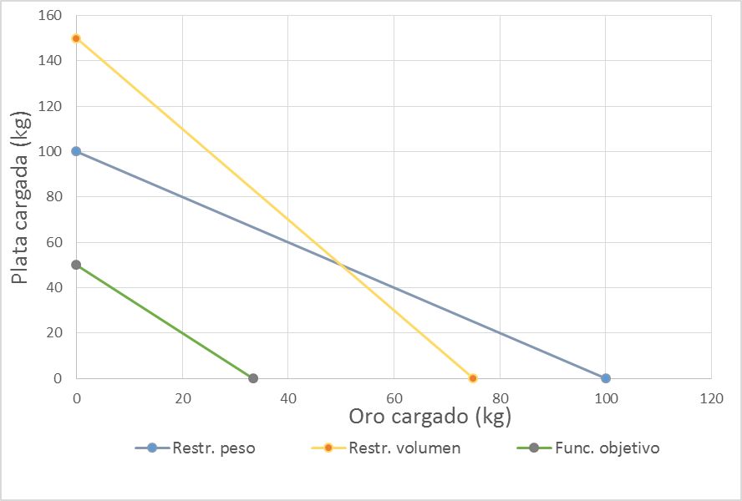

La zona marcada con un patrón rayado muestra la región de soluciones factibles del problema. Analizando los vértices de dicha región hallaremos el que mayor rendimiento obtenga de la función objetivo. Los tres candidatos a mejor solución serían:

* A: 100 kg de plata → Función objetivo = 200 €
* B: 75 kg de oro → Función objetivo = 225 €
* C: 45 kg de plata y 52.5 kg de oro → Función objetivo = 247.5 €

Por otra parte, dada la pequeña dimensión del problema también se podría resolver de manera gráfica llevando de manera perpendicular a la línea obtenida en el gráfico la función objetivo, observando que el último vértice con el que hace contacto es el punto C.

Para problemas de dimensiones algo mayores, o con regiones de factibilidad más complejas, pero aún sin necesidad de ordenadores para computar, se emplea el método del Simplex, el cual es un método algebraico con cierta fundamentación geométrica. Una breve descripción del funcionamiento del Simplex consiste en el análisis de la aportación individual de cada variable a la función objetivo en relación con la holgura de cada una de las restricciones. Cada paso o iteración del método se mueve a un vértice contiguo de la región de factibilidad.

## Ventajas e inconvenientes de la programación lineal

En este apartado se hace un pequeño resumen de los puntos positivos y negativos del uso de modelos matemáticos basados en la programación lineal para resolver problemas de optimización.

Las ventajas más evidentes del empleo de este método son:

* Permite estimar los resultados del desempeño de manera segura y rápida.
* Gran capacidad de resolución ante problemas ajustables a modelos matemáticos lineales.
* Aporte información adicional además de la propia solución como los precios sombra, permitiendo un análisis de sensibilidad para la toma de nuevas decisiones.
* Reduce riesgos asociados a la falta de conocimiento en cuanto a la calidad de la solución en la toma de decisiones inmediata, proporcionando evidencias para apoyar dichas decisiones.
* En comparación con el método manual, requiere, por norma general, menos tiempo para lograr soluciones buenas y en muchas ocasiones, óptimas.

Por otra parte, los inconvenientes del uso de programación lineal son:

* La recolección de datos debe ser exhaustiva para representar la realidad de manera correcta, por lo que puede ser costosa y complicada.
* Sensibilidad ante la variación de parámetros, variando resultados ante pequeños desvíos.
* Necesidad de validación del modelo.
* Dificultad para asemejar ciertos tipos de problemas a restricciones o funciones lineales.
* Para instancias de gran tamaño, necesidad de software específico para la resolución de los modelos.

## Programación lineal entera

En anteriores apartados se ha centrado la descripción en la programación lineal, puesto que es el método del que parten diversas ramas, siendo una de éstas la empleada para resolver el problema. La programación lineal entera parte de los mismos fundamentos que la programación lineal, salvo que las variables de decisión son necesariamente números enteros. Esto provoca tener que realizar ajustes en las restricciones, y emplear técnicas como pueden ser el Branch & Bound y los cortes de Gomory (Wolsey, 1998).

En función de los tipos de variables empleadas en el problema, los problemas pueden clasificarse según:

* Programación lineal entera mixta (MILP): las variables pueden ser tanto reales como enteras.
* Programación entera pura (PIP): únicamente hay variables enteras.
* Programación binaria (0-1 MIP, 0-1 IP, BIP): las variables sólo pueden tomar los valores 0 o 1, son variables de asignación o lógicas.

En el problema que atiende este proyecto, tendremos programación lineal entera mixta, ya que habrá variables de decisión enteras o binarias, y variables reales.

# 

# Descripción del sistema

En este capítulo, se detallan las características más importantes del problema abordado en este proyecto. Sin duda, corresponde a la etapa de recogida de información y sirvió como base para el iniciar del desarrollo del modelo. En esta etapa fue de vital importancia la comunicación con el cliente, por lo que se establecieron reuniones periódicas, ya que un error en la toma de datos, si llega a la fase de desarrollo del modelo, no tendrá validez ninguna y reflejará un escenario distinto a la realidad de la factoría.

## Generalidades

En la planta de la compañía aeronáutica se producen varios componentes para otras plantas. En concreto, se producen cuatro tipos de piezas, correspondientes a la combinación de dos modelos (F3 y GN5) y el lado de la aeronave en el que se situará: LH y RH, correspondientes a lado izquierdo y lado derecho respectivamente. De este modo se lleva a cabo la producción de las siguientes cuatro piezas, en adelante **elementos**: F3-RH, F3-LH, GN5-RH y GN5-LH.

Estos elementos deben someterse a un conjunto de **procesos**, de forma que se debe alcanzar un volumen de producción anual de cada uno de los cuatro tipos. A partir de la demanda, la compañía establece el **takt time** (número de días que se tiene para producir cada pieza, pudiendo ser, todos ellos iguales o distintos) de producción para cada uno de los elementos, de forma que produciendo una unidad de cada elemento transcurrido su takt time, es posible atender la demanda prevista.

El horizonte temporal contemplado para la producción, será el mínimo común múltiplo de los *takt time* de forma que se obtiene un número entero de piezas de cada tipo a lo largo del periodo abarcado.

En función de los valores de los takt times de los elementos, y con el horizonte de planificación apropiado, la empresa debe establecer en qué momento se realizará cada una de las operaciones a los diferentes elementos para poder cumplir con dicho takt time, información que queda descrita en un *bar chart.*

La **división temporal** se ha decidido de manera conjunta con la compañía considerando periodos de **cuatro horas** (medio turno). Esta forma, además de ser adecuada para la resolución mediante programación lineal permitirá la comparación con sus actuales planes de producción, ya que la empresa también divide así la jornada laboral para asignar los turnos.

Para alcanzar la carga de trabajo correspondiente a cada proceso y cada elemento se asignan operarios en los medios turnos necesarios para alcanzar el tiempo de cada proceso, esta asignación tiene algunas restricciones que se detallarán en este documento más adelante. Debe tenerse en cuenta que las noches no serán turnos disponibles para tareas que necesiten operarios, pero podrán considerarse para tiempos de espera u operaciones sin trabajadores, detalle que quedará descrito en el siguiente apartado.

Las **operaciones** tienen distintas características, cargas de trabajo y especificaciones particulares. Entre dichas características, para cada proceso se conoce: el tiempo total de trabajo, la zona dónde se realiza y la necesidad o no de algún recurso determinado.

A pesar de que las cargas de trabajo de cada una de las operaciones no son números enteros de horas, de acuerdo con la empresa se ha empleado el redondeo de los valores de dichas cargas de trabajo para la elaboración del bar chart.

Estos son los procesos relevantes y sus recursos dentro del proyecto:

|  |  |
| --- | --- |
| **Nombre del proceso** | **Recurso** |
| Proceso 1 | Grada I |
| Proceso 2 | Maquina II |
| Proceso 3 | Zona III |
| Proceso 4 | Zona III |
| Proceso 5 | Grada I |
| Proceso 6 | Grada II |
| Proceso 7 | Zona VII |
| Proceso 8 | Maquina VIII |
| Proceso 9 | - |

Tabla . Procesos y recursos

## Procesos

Llamamos **procesos** a las tareas específicas que forman un bloque con características comunes, necesarias para la producción de la pieza. Se considera el proceso finalizado cuando el número de operarios asignados multiplicado por el tiempo que permanecen asignados sea igual a la carga de trabajo de dicho proceso. Por ejemplo, un proceso con una carga de trabajo de 24 horas se puede llevar a cabo con 6 turnos en cada uno de los cuales hay un operario asignado o con 3 turnos con 2 operarios asignados en cada turno.

Las características de cada proceso son:

* Carga de trabajo en horas.
* Recurso necesario para realizarse.
* Número máximo de operarios trabajando.
* Relaciones de precedencia con otras operaciones, debidas principalmente a la inexistencia de stocks intermedios entre algunas operaciones.
* Operario capacitado para realizar el proceso que será de tipo A para los elementos de F3, de tipo B para los elementos GN5 y tipo C para los procesos subcontratados.
* Posiciones de trabajo, entendidas como la capacidad de la estación de trabajo. En ciertas operaciones estas posiciones serán configurables, pudiendo decidir qué piezas se pueden manufacturar en ellas. Esta decisión deberá ser previa al comienzo de la producción y no se puede modificar en el transcurso de ésta.
* Turno en el que se puede llevar a cabo (mañanas/tardes/noches).
* Otras características, que son específicas de cada proceso.

A continuación se presenta una tabla empleada en la recogida de datos para obtener de la manera más clara e inequívoca posible las características de cada proceso.

|  |  |  |  |  |  |  |  |  |
| --- | --- | --- | --- | --- | --- | --- | --- | --- |
| **Proceso** | **Carga trabajo (h)** | **Recurso necesario** | **Nº máx. operarios** | **Operario capacitado** | **Posiciones** | **Precedencia** | **Turno** | **Otras** |
|  |  |  |  |  |  |  |  |  |

Tabla . Recogida de datos de operaciones

En lo que resta de apartado se hace una descripción de las características de cada Proceso, con un breve resumen al final en forma de la tabla presentada anteriormente:

* **Proceso 1:**

Se realiza en una grada configurable para cada tipo de elemento, habiendo cuatro gradas, y manufacturándose las piezas de una en una por grada. Dispone de buffer previo y posterior y el número máximo de operarios trabajando es de uno. No guarda relaciones de precedencia con otras operaciones al tener buffer anterior y posterior.

* **Proceso 2:**

Se realiza en una máquina específica que trabaja con los elementos de uno en uno, por lo que será un recurso compartido de vital importancia. Dispone de buffer previo y posterior y el número máximo de trabajadores es de uno. No guarda relaciones de precedencia al tener buffer anterior y posterior.

* **Proceso 3:**

Se realiza en un espacio con capacidad para cuatro piezas, sin ningún tipo de configuración, es decir, cada una de las cuatro posiciones puede manufacturar cualquier tipo de elemento. El número máximo de operarios es de uno. Dispone de buffer previo pero no posterior. Esto se debe a que el proceso 3 involucra la aplicación de un pegamento, que debe curar durante ocho horas tras su aplicación; por ello, guarda una relación de precedencia que obliga a el proceso 4 a realizarse al menos ocho horas después de la finalización de ésta. Estas ocho horas no requieren la presencia de operarios, por lo que pueden realizar en el turno de noche como se explicó de manera general anteriormente.

* **Proceso 4:**

Es la finalización del anterior proceso tras la aplicación y curado del pegamento. Se realiza en la misma zona que el proceso 3, por lo que tiene el mismo número de posiciones disponibles y compartidas. El número máximo de trabajadores es de uno. No tiene buffer previo por los motivos detallados en el proceso anterior pero sí dispone de buffer posterior, por ello, guarda relación con el proceso 3 pero es independiente de la siguiente operación.

* **Proceso 5:**

Esta tarea comparte recursos con el proceso 1 con la particularidad de que cada elemento deberá volver a ser manufacturado en la misma grada en la que se realizó la primera operación. Dispone de buffer previo y posterior, por lo que es independiente de las operaciones previas y posteriores. El número máximo de operarios es de uno.

* **Proceso 6:**

Se realiza en cuatro gradas de un tipo distinto a las empleadas en las operaciones 1 y 6. Estas gradas son configurables en función del lado de la pieza manufacturada, es decir, habrá gradas RH empleadas para manufacturar las piezas F3-RH y GN5-RH y gradas LH para las F3-LH y GN5-LH. Dispone de buffer anterior pero no posterior, esto provoca que el inicio del proceso 7 deba ser posterior a la finalización de este proceso. El número máximo de operarios trabajando es de uno.

* **Proceso 7:**

Se realiza en una zona con capacidad para dos elementos sin configuración. Dispone de buffer posterior, pero no anterior como se explicó en el proceso anterior, por lo mismo, existe relación con la tarea anterior pero no con la siguiente. El número máximo de operarios es de uno.

* **Proceso 8:**

Es una operación en la que se subcontrata el personal que trabaja, siendo el número máximo de trabajadores tipo C uno. Se lleva a cabo en una máquina específica para este proceso que manufactura las piezas de manera individual en una sola posición. Cabe destacar que sólo puede ser llevado a cabo en turnos de tarde. Dispone de buffer previo, pero no posterior, ya que el siguiente proceso debe realizarse inmediatamente después de la finalización de éste.

* **Proceso 9:**

Esta operación no tiene restricciones de capacidad, por lo que se considera infinito el número de posiciones. El número máximo de operarios trabajando es de uno. No tiene buffer anterior y la salida de la producción se realiza al término de esta operación. Guarda relación de inmediatez con el proceso anterior.

La peculiaridad del proceso 5 en el que el elemento debe volver a la misma grada que en el proceso 1, se basa en que es necesario un ajuste muy preciso tanto en el primer proceso como en el quinto. Por ello, al permanecer dichos ajustes en la grada tras el primer proceso, esa grada volverá a manufacturar la misma pieza puesto que tiene los ajustes colocados para ella. De este modo, las gradas pertenecientes a la zona de Grada I, no funcionan como recurso compartido, puesto que finalmente son gradas independientes que manufacturan una sola pieza en cada proceso productivo. En adelante, al referirse a Grada I se tiene en cuenta cuatro gradas independientes llamadas A, B, C y D.

Después del proceso 9 hay más etapas pero son llevadas a cabo fuera de la planta de producción considerada, por lo que el ritmo de producción estará marcado por la consecución de la carga de trabajo de estos nueve procesos.

A continuación se recogen estos datos de manera resumida en la Tabla 4, con la leyenda explicativa para la lectura de ésta:

|  |  |  |  |  |  |  |  |  |
| --- | --- | --- | --- | --- | --- | --- | --- | --- |
| **Proceso** | **Carga trabajo (h)** | | **Recurso** | **Nº máx. ops** | **Posiciones** | **Precedencia** | **Turno** | **Otras** |
| 1 | F3-LH: | 4 | Grada I | 1 | 4 config. | - | M/T | - |
| F3-RH: | 4 |
| GN5-LH: | 4 |
| GN5-RH: | 4 |
| 2 | F3-LH: | 8 | Máquina II | 1 | 1 | - | M/T | - |
| F3-RH: | 8 |
| GN5-LH: | 8 |
| GN5-RH: | 8 |
| 3 | F3-LH: | 16 | Zona III | 1 | 4 | - | M/T | 8 h curado posterior |
| F3-RH: | 16 |
| GN5-LH: | 16 |
| GN5-RH: | 16 |
| 4 | F3-LH: | 8 | Zona III | 1 | 4 | 8 h tras proc. 3 | M/T | - |
| F3-RH: | 8 |
| GN5-LH: | 8 |
| GN5-RH: | 8 |
| 5 | F3-LH: | 60 | Grada I | 1 | 4 config. | - | M/T | - |
| F3-RH: | 52 |
| GN5-LH: | 52 |
| GN5-RH: | 48 |
| 6 | F3-LH: | 48 | Grada II | 1 | 4 config. (LH/RH) | - | M/T | - |
| F3-RH: | 32 |
| GN5-LH: | 40 |
| GN5-RH: | 48 |
| 7 | F3-LH: | 8 | Zona VII | 1 | 2 | Simple tras proc. 6 | M/T | - |
| F3-RH: | 8 |
| GN5-LH: | 8 |
| GN5-RH: | 8 |
| 8 | F3-LH: | 8 | Máquina VIII | 1 | 1 | - | T | Proc. subc |
| F3-RH: | 8 |
| GN5-LH: | 8 |
| GN5-RH: | 8 |
| 9 | F3-LH: | 8 | - | 1 | ∞ | Inmediata tras proc. 8 | M/T | - |
| F3-RH: | 8 |
| GN5-LH: | 8 |
| GN5-RH: | 8 |

Tabla . Datos de las operaciones

*Leyenda:*

*Config. → Recurso configurable por tipo de elemento (F3-LH, F3-RH, GN5-LH y GN5-RH).*

*Config. (LH/RH) → Recurso configurable por lado (LH y RH).*

*M → Mañanas.*

*T → Tardes.*

*Proc. → Proceso.*

*Subc. → Subcontratado.*

## La planta

La planta de producción de piezas aeronáuticas cuenta con distintas zonas bien diferenciadas destinadas a las distintas operaciones. Estas zonas son:

* Gradas I: Conjunto de cuatro gradas configurables donde se realizan los procesos 1 y 5.
* Máquina II: Recurso compartido con una posición de trabajo. En ella se realiza el proceso 2.
* Zona III: Aquí se realizan los procesos 3 y 4 con una capacidad de cuatro piezas siendo manufacturadas al mismo tiempo.
* Grada II: Conjunto de cuatro gradas configurables según el lado de la pieza manufacturada. En ellas se realiza el proceso 6.
* Zona VII: Espacio con dos posiciones para realizar el proceso 7 a continuación de su predecesora.
* Máquina VIII: Recurso compartido en el que trabajan los operarios tipo C (subcontratados) para llevar a cabo el proceso 8.

Además, en la fábrica hay unas zonas reservadas a piezas en estado intermedio, llamadas buffers. Como se ha descrito anteriormente, estas zonas de stock intermedio no se encuentran entre todas las operaciones. Para recoger la información contenida sobre los buffers en el apartado de procesos a continuación se detalla entre qué operaciones hay posibilidad de acumular piezas:

* Buffer A. Entre operaciones 1 y 2.
* Buffer B. Entre operaciones 2 y 3.
* Buffer C. Entre operaciones 4 y 5.
* Buffer D. Entre operaciones 5 y 6.
* Buffer E. Entre operaciones 7 y 8.

De esta información destaca la imposibilidad de almacenar piezas entre los procesos 3-4, 6-7 y 8-9.

Para ilustrar la organización física de esta planta se ha incluido un plano aproximado de la situación de cada una de las zonas y máquinas así como una representación 3D orientativa empleada en posteriores etapas del proyecto.

Asimismo, en este capítulo se detalla la manera de contabilizar el estado de los stocks intermedios de elementos, que se ha llevado a cabo de la siguiente manera: debido a la optimización, ya sea manual, o mediante el modelo de programación lineal, la distribución de operaciones trata de asemejarse lo máximo posible a una línea de producción siempre que se permita cumplir el takt time fijado. Es por esto, que la tarea de medir la cantidad de piezas en los buffers se complica, para ello, se sumará la cantidad de piezas que haya en cada buffer en cada medio turno de producción, esto es, realizar un seguimiento del estado de los buffers en cada comienzo de cada medio turno de producción, y tomar la suma de esas mediciones como valor indicativo.

## Otras características

La capacitación de los operarios ha sido otro de los temas más importantes de cara a la implementación del modelo. Inicialmente, el cliente decidió que el modelo debería contemplar dos clases de operarios de producción de su compañía, tipo A y tipo B, dónde los primeros estaban capacitados para realizar las operaciones de las piezas F3 y los segundos a las GN5, a excepción del proceso 8, que es llevado a cabo por una empresa subcontratada (tipo de empleado C) empleando la máquina VIII en las instalaciones de la empresa aeronáutica. Cabe destacar que las variables que se buscarán optimizar con relación a los operarios sólo afectan a los trabajadores de tipo A y B, ya que son los contratados y forman parte de la plantilla de la compañía.

Por otra parte, la compañía, como método para aumentar el campo de soluciones emplea lo que en adelante se llamará **decalado** de días. Este término consiste en producir un desfase del inicio de la producción de alguno de sus elementos, de modo que unos comiencen a producirse días después, permitiendo así nuevas combinaciones para liberar o gestionar de manera más eficiente los recursos críticos o cuellos de botella. En la Tabla 5 se trata de reproducir este método de manera más visual:

|  |  |  |  |  |  |  |  |  |  |  |
| --- | --- | --- | --- | --- | --- | --- | --- | --- | --- | --- |
|  | DIA 1 | DIA 2 | DIA 3 | DIA 4 | DIA 5 | DIA 6 | DIA 7 | DIA 8 | DIA 9 | DIA 10 |
| F3-LH | TAKT 1 | | | | TAKT 2 | | | |  |  |
| F3-RH | TAKT 1 | | | | TAKT 2 | | | |  |  |
| GN5-LH | TAKT 2 | | TAKT 1 | | | | TAKT 2 | | TAKT 2 | |
| GN5-RH | TAKT 2 | | TAKT 1 | | | | TAKT 2 | | TAKT 2 | |

Tabla . Explicación del decalado

De este modo, en la planificación se contemplarían ocho días como horizonte temporal, pero los dos primeros correspondientes a GN5 serían la continuación del takt 2 de los días 7 y 8.

## Cuestiones a resolver

La compañía trata de abordar este problema al darse cuenta que su producción se lleva a cabo de una manera muy ineficiente, ya que en ocasiones, debido a la complejidad de coordinar los recursos compartidos cuando se producen elementos de manera simultánea, decidían producir toda la demanda de una de las piezas, almacenarla, y repetir esta misma operación con el resto de elementos producidos.

De este modo surgían varios problemas:

* Se genera una **gran cantidad de stock** **intermedio**, que provoca dos problemas principales: grandes sumas de dinero parado sin producir (teniendo en cuenta que el valor aproximado de cada pieza es de 50.000 €) y un aumento del riesgo de errores en el almacenaje y transporte de las piezas, como golpes, caídas, roturas, etc.
* **Poca flexibilidad** a la hora de producir debido a la complejidad para obtener nuevos planes de producción, por lo que se mantenían largas etapas con el mismo planteamiento aprovechando la solución válida obtenida.
* **Poco margen de maniobra** en caso de falta de recursos para manufacturar una de las piezas, como pueden ser, falta de utillaje, de tornillería, rotura de maquinaria o gradas, etc.

Debido a la dificultad para generar las soluciones manualmente, e incluso la imposibilidad cuando se manejan horizontes temporales más extensos, el tiempo de trabajo del equipo encargado de resolverlo se extendía mucho llegando a ser de semanas, siendo incluso en ocasiones un tiempo vacío cuando no se encontraba solución. Es por esto que cuando se hallaba una solución factible manualmente la empresa trataba de adecuar la producción para poder emplearla el mayor tiempo posible, ocasionando desajustes en la plantilla, con sobrecargas de trabajo en periodos puntuales que contrastaban con épocas de muy poco trabajo.

# Caracterización del problema

En el capítulo anterior, se realizó una detallada descripción del funcionamiento del sistema. Este capítulo enlaza la información otorgada por la empresa en forma de características con la interpretación de éstas en forma de requerimientos y la de sus pretensiones con objetivos del modelo.

A lo largo de esta tarea fue esencial una comunicación fluida con el cliente, puesto que en numerosas ocasiones, las características de su planta no se traducían de manera literal en términos de requerimientos, por lo que la definición de estos requirió numerosas modificaciones hasta que finalmente se recogieron los deseos del cliente.

Al adentrarse en el escenario descrito en el capítulo anterior, es importante definir también con claridad qué espera el cliente obtener con la realización del proyecto. Con la problemática de la situación actual de la planificación de la producción en la que destacan principalmente el máximo aprovechamiento de cada solución, a pesar de no resultar eficiente debido a la dificultad de su obtención, y los inconvenientes asociados a las grandes cantidades de stock o el desequilibrio de la carga de trabajo para los trabajadores (recogidos en el punto 3.5), la empresa desea una herramienta que, importando y exportando los datos de entrada y salida a documentos de Excel, se planifique la producción en términos de optimización en cuanto a reducción de plantilla y de stocks intermedios a la vez que se realiza un equilibrado de la carga de trabajo a lo largo del horizonte temporal contemplado.

## Datos de entrada

Para atender este problema es necesario conocer qué datos de los proporcionados por el cliente son fundamentales para la definición del problema y por tanto, para la definición del modelo de optimización a elaborar.

Por ello, una interfaz sencilla, concisa y clara es de vital importancia para el correcto uso de cualquier herramienta. Por ello, como parte del proyecto se desarrolló un documento de Excel que permita la introducción de los datos con facilidad.

Los datos que debe aportar el cliente a la hora de hacer cada uso del modelo son:

* Takt time propio de cada elemento.
* Desfase temporal de cada elemento para el decalado.
* Configuración de los recursos configurables.

Por otra parte, se tienen otros datos considerados prácticamente fijos (a los que el usuario tiene acceso para modificar si las condiciones de la planta cambiasen) esenciales para el funcionamiento de la herramienta:

* Tiempos de procesos.
* Precedencia simple (sin inmediatez) y precedencia inmediata.
* Turnos disponibles para cada proceso.
* Capacitación de trabajadores

En el apartado 6.3 se muestran imágenes de la interfaz de entrada de datos en forma de documento de Excel con distintas hojas en función de los datos a editar.

## Requerimientos

Tras la interpretación de los datos proporcionados para la redacción de éstos, en este apartado se muestran los requerimientos dados por el cliente (y algunos añadidos para mejorar lo pedido por éste) de obligatorio cumplimiento para el modelo. En ellos se recogen algunas de las características de los procesos explicadas anteriormente en forma de requerimientos. Además de los correspondientes a las características, hay muchos otros añadidos que afectan al funcionamiento de la planta, los operarios o relativos a los tiempos de proceso o a los takt time. Por otra parte, se le propusieron a la compañía requerimientos adicionales que permitan obtener mejores soluciones.

Finalmente, se resumirán en una tabla de requerimientos dónde se muestra también la clasificación dependiendo del origen de cada uno de ellos, separándolos por petición del cliente o como propuestas propias.

### Requerimientos del cliente

* **Requerimiento 1:**

Se deben realizar todas las operaciones correspondientes a una unidad de cada elemento dentro de un periodo igual a su takt time.

* **Requerimiento 2:**

Cada proceso debe tener asignado un número de operarios en un conjunto de periodos que garantice la ejecución de la carga de trabajo de dicho proceso.

* **Requerimiento 3:**

La asignación de operarios deberá equilibrar en la mayor medida posible el número de operarios a lo largo del tiempo minimizando las desviaciones del número de operarios con respecto al valor medio. Esto busca el reparto más homogéneo posible de los trabajadores a lo largo del tiempo.

* **Requerimiento 4:**

Cuando un elemento está utilizando un recurso que es compartido, el resto de modelos no pueden emplear dicho recurso para las operaciones que también lo requieren.

* **Requerimiento 5:**

Durante los turnos de noche no hay operarios, por lo que no se pueden realizar procesos que los requieran.

* **Requerimiento 6:**

Para cada proceso existe un número máximo de operarios en la cual pueden trabajar simultáneamente.

* **Requerimiento 7:**

El modelo ofrecerá la solución óptima con respecto a alguno de los dos criterios siguientes (a elección del usuario):

* + Minimizar el número total de operarios necesarios. Minimizando el periodo de tiempo en el que se requieren simultáneamente más operarios. Esto tiene especial interés para dimensionar la plantilla.
  + Minimizar el buffer de piezas intermedias.
  + Combinación ponderada de los dos criterios anteriores.
* **Requerimiento 8:**

En los procesos que tienen recursos configurables para un determinado modelo, el usuario podrá indicar la configuración de dichos recursos (fija para el periodo de planificación elegido).

* **Requerimiento 9:**

La configuración del modelo permitirá comparar la posibilidad de producir simultáneamente dos modelos o producir sólo uno (y después el otro). Esto es está ligado con el requerimiento 7, ya que si no existen gradas preparadas para procesar algún tipo de elemento, naturalmente, el bar chart obtenido tras la resolución del modelo no ofrecerá información relativa a dicho modelo.

* **Requerimiento 10:**

Para cada proceso hay un número determinado de posiciones de elementos.

* + Proceso 1: Cuatro posiciones configurables por tipo de elemento. (Grada I)
  + Proceso 2: Una posición sin configuración. (Máquina II)
  + Procesos 3 y 4: Cuatro posiciones sin configuración.
  + Proceso 5: Cuatro posiciones configurables por tipo de elemento. (Grada I)
  + Proceso 6: Cuatro posiciones configurables por lado de elemento. (Grada II)
  + Proceso 7: Dos posiciones sin configuración. (Zona VII)
  + Proceso 8: Una posición sin configuración. (Máquina VIII)
* **Requerimiento 11:**

El proceso 1 se lleva a cabo en una grada configurable con cuatro posiciones, cuya configuración inicial es de una posición de cada modelo, ya que el objetivo principal es hallar un plan de producción de los cuatro elementos simultáneamente.

* **Requerimiento 12:**

El proceso 2 se debe hacer de uno en uno.

* **Requerimiento 13:**

En los procesos 3 y 4 existen cuatro posiciones sin configuración de ningún tipo a efectos del modelo, de forma que se pueden realizar hasta cuatro elementos cualesquiera a la vez. El número de posiciones de estos procesos podrá ser modificado como dato de entrada (inicialmente es cuatro).

* **Requerimiento 14:**

Tras el proceso 3 hay un curado del pegamento aplicado. Deben tenerse en cuenta ocho horas de curado después del proceso 3 para poder dar comienzo al siguiente proceso. Las posiciones para este curado no son limitantes en los intervalos de producción estudiados, por lo que se consideran como infinitas posiciones.

* **Requerimiento 15:**

El proceso 5 comparte posiciones con el proceso 1, pero debe tenerse en cuenta que el elemento deberá volver a la misma grada que haya ocupado en la primera tarea. Por ello, una vez definido el tipo de pieza a procesar en cada grada, no será recurso compartido ya que sólo admitirá la misma pieza cuatro procesos más tarde.

* **Requerimiento 16:**

Existen cuatro posiciones para realizar el proceso 6: inicialmente dos izquierdos y dos derechos, sean del elemento que sean. No es necesario que las cuatro posiciones estén ocupadas a la vez. Podría tener una configuración diferente, pero es lo conveniente. Se puede modificar la configuración antes de comenzar la producción pero se admite como fija una vez comenzada.

* **Requerimiento 17:**

El proceso 7, que tiene dos posiciones sin configuración, deberá ir a continuación de su predecesor ya que no existe buffer intermedio entre ellas.

* **Requerimiento 18:**

En el proceso 8 sólo pueden procesarse piezas de una en una. No requiere operarios de producción de la fábrica pero se realiza en las instalaciones de ésta, concretamente en la máquina VIII.

* **Requerimiento 19:**

Las operaciones subcontratadas no consumen operarios de producción pero deberán tener asignados los recursos donde se realizan.

* **Requerimiento 20:**

Capacitación de los operarios para realizar tareas. Existen diferentes tipos de operarios con diferente capacitación, de manera que un operario sólo puede realizar las tareas para las qué está capacitado.

* **Requerimiento 21:**

Implementación de la posibilidad de desfasar la producción de algún elemento un número determinado de días, el cual será dato de entrada al modelo por parte del usuario. (Decalado)

* **Requerimiento 22:**

Algunos procesos sólo pueden ser llevados a cabo en turnos determinados. Esta restricción sólo afecta al proceso 8, que sólo puede realizarse en el turno de tarde.

* **Requerimiento 23:**

El modelo debe habilitar una sección que permita modificar los tiempos de trabajo de cada proceso.

* **Requerimiento 24:**

El modelo debe leer los datos de entrada de una hoja de Excel, y volcar los resultados también en formato de una hoja de cálculo de Excel.

* **Requerimiento 25:**

La minimización del número de operarios productivos contratados deberá ser por turno, diferenciando plantilla de mañana y de tarde.

### Requerimientos propuestos

* **Requerimiento 26:**

Cálculo y estado de los buffers. Inicialmente la empresa sólo enfocaba la optimización a la asignación de operarios y la consecuente contratación de estos. Se propuso la posibilidad de contabilizar la cantidad de piezas intermedias y optimizarlas al mínimo, aspecto que la compañía apreció como muy interesante e importante en términos de producción.

* **Requerimiento 27:**

El equilibrado de la asignación de operarios del requerimiento 3 debe hacerse por tipo de operarios, ya que al haber dos tipos podría estar equilibrada la suma de ellos, pero grandes desviaciones en los turnos dentro de cada tipo.

* **Requerimiento 28:**

Permitir activar o desactivar precedencias de modo que pueda representarse la aparición o supresión de buffers intermedios.

* **Requerimiento 29:**

El almacenaje de stock intermedio, al estar repartido a lo largo del conjunto de procesos, almacenará piezas con distintos grados de procesamiento. Por ello, se propuso una ponderación dándole mayor importancia a las piezas más cercanas a su finalización, pues en ellas hay invertido más trabajo y más tiempo, y por tanto, más dinero.

## Estado del arte

El problema de la planta de producción de componentes aeronáuticos se puede enmarcar en distintos tipos de clasificaciones dentro de los problemas de scheduling. Por una parte autores como (Blazewicz et al., 1983) proponen una clasificación de los problemas de este tipo en función de tres características: el **entorno de maquinaria**, en el que se definen las propiedades de las máquinas a la hora de su capacidad para realizar los diferentes trabajos; las **características del trabajo**, apartado que guarda cierta relación con algunos de los requerimientos del problema planteado; y el **criterio de optimización**, que hace referencia al objetivo hacia el que se enfocará la solución.

Por otra parte, de artículos como (Graham et al., 1979) se puede extraer una clasificación distinta en la que situar nuestro marco. Tras leer profundamente dicho texto, se podría identificar la situación como un job-shop con algunos cambios, pero la existencia de buffers entre algunas de las operaciones permite tratar el problema con mayor independencia, por lo que quizás la clasificación más certera del problema sea uno del tipo open-shop.

Finalmente, también se puede considerar como una variante del RCPSP *(Resource-Constrained Project Scheduling Problem)*, pero a diferencia de éste, se cuenta con cuatro tipos de pieza que se realizan conjuntamente, por lo que quizás no se pueda considerar como un proyecto ciñéndose a su estricta definición. Además, el problema incluye más restricciones que las enunciadas para el RCPSP (precedencia y capacidad de recursos).

A continuación se hace un análisis de las distintas maneras de resolver los problemas separándolos según la clasificación expuesta anteriormente para finalmente hacer un breve repaso de los más utilizados y que pueden arrojar resultados más prometedores para la herramienta a desarrollar:

**Soluciones Job-shop/Open-shop:**

1. Métodos exactos

* **Branch&Bound:** (Blazewicz et al., 1996) Analizaron diversos métodos de resolución de un problema job-shop 10x10 (10 elementos x 10 máquinas). En este caso, remarcan los excelentes resultados obtenidos en 1995 por Perregaard y Clausen mediante el uso de un algoritmo de Branch&Bound, pues obtenían la solución óptima en menos de un minuto para problemas como el 10x10 y 5x20, obteniendo resultados interesantes para problemas de mayor complejidad.

(Brucker et al., 1997) En el análisis del caso con open-shop se obtienen muy buenos resultados y se plantea la combinación de B&B y la búsqueda tabú. Como desventaja cabe destacar el mayor esfuerzo computacional que supone.

1. Métodos aproximados

* **Reglas de prioridad:** (Blazewicz et al., 1996)Se estudia el uso de reglas de prioridad, comúnmente empleadas en problemas tipo job-shop.
* **Shifting bottleneck:** (Blazewicz et al., 1996) Este heurístico se revela como uno de los más potentes en problemas tipo job-shop, aunque está especialmente dedicado a problemas de una sola máquina, por lo que quizás es menos interesante en el marco de este problema.
* **Búsqueda local:** (Blazewicz et al., 1996)Se analizan diversos procedimientos de búsqueda local como pueden ser la búsqueda Tabú u otros métodos de análisis de vecinos. Destacan los resultados obtenidos por Taillard en 1994 para problemas de aún más dificultad al incluir cierta aleatoriedad cada un número determinado de iteraciones. El algoritmo desarrollado por Nowicki y Smutnicki se considera como la búsqueda Tabú más eficiente, resolviendo hasta el óptimo en tiempos muy reducidos en problemas 10x10 y 5x20.
* **Con base de algoritmo genético:** (Blazewicz et al., 1996) Los resultados que arrojan diversas modificaciones no lograban grandes resultados en tiempos de proceso relativamente elevados pues no llegaban al óptimo.

(Fang et al., 1993) Analizaron tanto problemas Job-shop como Open-shop logrando resultados aceptables con un algoritmo genético modificado, que se acercan a los conseguidos por métodos de Branch&Bound ante problemas de menor tamaño y consiguen unas distancias al óptimo relativamente pequeñas a medida que se aumenta el tamaño. Como trabajo futuro se propone el análisis de problemas JSSP (Job-Shop Scheduling Problem) y OSSP (Open Shop Scheduling Problem) reales, en lugar de los prototipos empleados para comparar.

* **Longest Processing Time-Machine:** (Kokosiński et al., 2007)Se trata un problema Open-shop mediante el uso del heurístico LPT-Machine, que es una modificación del Long Processing Time convencional. Este estudio muestra resultados mediante simulación convencional prometedores ante problemas de gran tamaño.

**Soluciones RCPSP:**

1. Métodos exactos

* **Métodos con Branch&Bound:** (Morillo-Torres et al., 2014)Estudios recientes han analizado la combinación de un algoritmo de ramificación y acotamiento (B&B) junto a heurísticos de modo que se analicen mayoritariamente aquellas regiones factibles que sean más prometedoras. Debido al gran esfuerzo computacional de esta técnica, presenta complicaciones ante problemas con un elevado nivel de complejidad. Muestra interesantes resultados, pero con sus dificultades para problemas muy complejos podría no ser aprovechable en esta investigación.

1. Métodos aproximados

* **Algoritmo genético:** (Wall, 1996)Una variante del RCPSP se trató de resolver mediante la aplicación de un algoritmo genético sin centrarse en los parámetros de éste. Las conclusiones del estudio fueron un mejor rendimiento del algoritmo genético frente a métodos exactos. Sin embargo, cuando los recursos presentan restricciones muy fuertes el rendimiento de dicho algoritmo cae. Puede resultar interesante la combinación del algoritmo genético con otro algoritmo de búsqueda; por otra parte, comenzar la inicialización con una ‘buena’ solución mejorará el rendimiento en este caso. (Aragón et al., 2006) (Franco et al., 2007) (Molina et al., 2010)
* **Búsqueda Tabú:** (Casado Yusta et al., 2003)Se trata de resolver un problema distinto pero con analogías con el de la planta analizada en este proyecto, el Labor Scheduling Problem, que consiste en programar el horario de los trabajadores o sus turnos pero tratando de minimizar el gasto de personal y los costes de oportunidad. Se realiza una comparativa entre diversos meta-heurísticos (GRASP, Búsqueda en Entornos Variables, Temple Simulado, Búsqueda Tabú, algoritmos genéticos y algoritmos meméticos). Entre todos estos, tras hacer las pruebas pertinentes destaca la Búsqueda Tabú por la calidad y la rapidez en sus soluciones. En (Cavalcante et al., 2001) también se destaca el buen rendimiento de la Búsqueda Tabú en los casos en los que el objetivo sea encontrar una buena solución factible.

# Descripción del modelo

En el anterior epígrafe se puso de manifiesto la traducción de las características de la planta y su funcionamiento en forma de restricciones. Para que el software pueda llevar a cabo los correspondientes cálculos, las restricciones deben escribirse de forma matemática, así como la función objetivo

A lo largo de este capítulo se realiza una descripción detallada de la formulación matemática. Como se comentó anteriormente tanto la función objetivo como las restricciones deben estar formuladas de manera lineal para poder resolver este problema empleando el método de programación lineal (programación lineal entera mixta). Se enumeran y explican las diversas variables, conjuntos y parámetros empleados en la formulación para continuar con una profunda explicación de la función objetivo y cada una de las restricciones.

## Formulación

|  |  |
| --- | --- |
| Conjuntos | |
| *E* | Conjunto de elementos *e* que se producen en la planta. |
| *P* | Conjunto de procesos *p* a realizar en cada elemento. |
| *S* | Conjunto de semiturnos *s* (en adelante *slots*)usados en el horizonte temporal. |
| *R* | Conjunto de recursos *r.* |
| *T* | Conjunto de tipos *t* de operarios. |
| *TP* | Subconjunto de tipos *t* pertenecientes a la fábrica (tipos productivos). |
| *TNP* | Subconjunto de tipos *t* de clase no productiva (subcontratados). |
| *TK* | Subconjunto de takts *tk* en los cuales está divida la producción. |
| *TKe* | Subconjunto de takts *tk* de cada elemento. |
| *Se,tk* | Subconjunto de slots *s* que pertenecen al takt *tk* del elemento *e.* |
|  |  |
| Parámetros | |
| *LWe,p* | Carga de trabajo (en horas) necesaria para completar el proceso *p* del elemento *e.* |
| *SD* | Duración del slot (en horas). |
| *MXOe,p,t* | Número máximo de operarios del tipo *t ϵ T* para el proceso *p ϵ P* del elemento *e ϵ E.* |
| *ENRe,r,p* | Recursos *r* requeridos por cada elemento *e* para el proceso *p* (binario). |
| *Qr* | Cantidad disponible del recurso *r*. |
| *MSs* | Valor 1 si el slot *s* pertenece a turno de mañana, 0 en caso contrario (binario). |
| *AFs* | Valor 1 si el slot *s* pertenece a turno de tarde, 0 en caso contrario (binario). |
| *NSs* | Valor 1 si el slot *s* pertenece a turno de noche, 0 en caso contrario (binario). |
| *TDe* | Duración del takt del elemento *e.* |
| *LCM* | Mínimo común múltiplo de los *TDe* (horizonte temporal). |
| *UPp* | Valor 1 si el proceso *p* no puede ser interrumpido, 0 en caso contrario (binario). |
| *QTKe* | Cantidad de takts del elemento *e* en el horizonte temporal considerado.  *LCM/TDe* |
| *QNN* | Cantidad de slots pertenecientes a turnos distintos de noche. |
| *PA(s)* | Muestra el anterior slot activo al slot *s.* |
| *NA(s)* | Muestra el siguiente slot activo al slot *s.* |
| *FS(e,tk)* | Muestra el primer slot del takt *tk* del elemento *e.* |
| *PRp,p’* | Valor 1 si los procesos *p*, *p’* tienen una relación de precedencia, 0 en caso contrario. *p ϵ P* precede a *p’ ϵ P* (binario). |
| *IPp,p’* | Valor 1 si los procesos *p*, *p’* tienen una relación de precedencia inmediata, 0 en caso contrario. *p ϵ P* precede a *p’ ϵ P* (binario). |
| *SFTp,p’* | Valor 1 si entre los procesos *p*, *p’* debe haber un hueco temporal de TSFT horas, 0 en caso contrario. |
| *TSFTp,p’* | Tiempo del hueco entre los procesos *p* y *p’* (en horas). |
| *WBp,p’* | Muestra el valor del peso ponderado de cada buffer. |
| *PSp* | Muestra qué turnos están habilitados para trabajar en el proceso *p.* |
| *BPp,p’* | Valor 1 si entre los procesos *p*, *p’* hay buffer intermedio, 0 en caso contrario (binario). |
| *a* | Peso de las desviaciones respecto a la media en la función objetivo |
| *b* | Peso de la cantidad total de buffer en la función objetivo |
| *c* | Peso de la cantidad de operarios contratados en la función objetivo |
|  |  |
| Variables | |
| *opse,p,s,t* | Número de operarios del tipo *t ϵ T*, en el slot *s ϵ S*, en el proceso *p ϵ P* para cada elemento *e ϵ E.* |
| *tomt* | Cantidad total de operarios del tipo *t ϵ T* trabajando en turnos de mañana. |
| *toat* | Cantidad total de operarios del tipo *t ϵ T* trabajando en turnos de tarde. |
| *tot* | Cantidad total de operarios del tipo *t ϵ T*. |
| *rae,p,r.s* | Valor 1 si el recurso *r ϵ R* está asignado al proceso *p ϵ P* del elemento *e ϵ E* en el slot *s ϵ S,* 0 en caso contrario (binaria). |
| *soe,p,s* | Valor 1 si hay operarios trabajando en el proceso *p ϵ P* del elemento *e ϵ E* en el slot *s ϵ S* (binaria). |
| *opsslots,t* | Número de operarios del tipo *t ϵ T* en el slot *s ϵ S.* |
| *devms,t* | Desviación a la media del número de operarios del tipo *t ϵ T* trabajando en mañanas del slot *s ϵ S.* |
| *devas,t* | Desviación a la media del número de operarios del tipo *t ϵ T* trabajando en tardes del slot *s ϵ S.* |
| *totdev* | Suma de las desviaciones de todos los slots. |
| *avgopmt* | Media del número de operarios del tipo *t ϵ T* en todos los slots del turno de mañana. |
| *avgopat* | Media del número de operarios del tipo *t ϵ T* en todos los slots del turno de tarde. |
| *ste,p,s* | Valor 1 si el proceso *p ϵ P* del elemento *e ϵ E* empieza en el slot *s ϵ S* (binaria). |
| *fne,p,s* | Valor 1 si el proceso *p ϵ P* del elemento *e ϵ E* termina en el slot *s ϵ S* (binaria). |
| *fnauxe,p,s* | Variable auxiliar usada para crear *fne,p,s .* |
| *bufe,p,p’,s* | Cantidad de elementos *e ϵ E* en un slot *s* en el buffer entre los procesos *p,* *p’ ϵ P.* |
| *pbufe,p,p’* | Cantidad de elementos *e ϵ E* en el buffer entre los procesos *p,* *p’ ϵ P* empleada para iniciar la producción*.* |
| *tbuf* | Cantidad total de elementos en los buffers a lo largo de todo el horizonte temporal. |

### **Función objetivo**

Minimizar: Suma ponderada de la desviación total de operarios (), cantidad total de elementos en los buffers () y número total de operarios (). Las ponderaciones *a, b* y *c* se analizarán en punto 5.1 correspondiente a los distintos criterios de optimización.

### **Restricciones**

**Carga de trabajo:**

La cantidad de operarios en el proceso *p* del elemento *e* en todos los slots *s* del takt *tk* multiplicado por la duración de los slots (*)* tiene que ser igual a la carga de trabajo del proceso *p* del elemento *e (LWe,p)*.

**Noches no disponibles:**

Ningún operario puede trabajar en los turnos de noche.

**Recursos compartidos:**

La cantidad de recursos *r* asignados (tiene que ser menor que la máxima cantidad disponible (*Qr)* de dicho recurso *r*.

Un recurso estará asignado () cuando algún operario () esté trabajando en él.

**Equilibrado:**

La cantidad de operarios del tipo *t* en un slot *s* () es la suma de todos los operarios de dicho tipo en todos los procesos *p* de los elementos *e* () (sólo son evaluados los operarios de tipo productivo).

El máximo de operarios del tipo *t* trabajando en los turnos de mañana/tarde () tiene que ser mayor o igual que todas las cantidades de dicho tipo *t* en cada slot *s* () (sólo son evaluados los operarios de tipo productivo).

La cantidad total de operarios contratados es la suma de los máximos operarios de cada tipo en turno de mañana y de tarde.

El número de operarios promedio del tipo *t* trabajando en los slots de mañana/tarde () es la suma de todos los operarios de dicho tipo *t* () divido por la cantidad de slots pertenecientes a turnos no nocturnos () (sólo son evaluados los operarios de tipo productivo).

La desviación en el slot *s* para el tipo de operario *t* trabajando en el slot *s* perteneciente a turno de mañana/tarde *()* es el valor absoluto (10) (11) de la diferencia entre la media de dicho tipo *t* () y la cantidad de operario del tipo *t* en el slot *s* ( (sólo son evaluados los operarios de tipo productivo).

La desviación total (*totdev)* es la suma de todas las desviaciones de cada tipo *t* y cada slot *s.*

**Comienzo de proceso:**

Un proceso *p* empieza (), cuando evaluamos el primer slot, cuando algún operario () está trabajando en dicho proceso *p*. Cuando evaluamos el resto de los slots, un proceso *p* empieza () cuando algún operario () está trabajando en el proceso *p* y no había ningún operario trabajando en el anterior slot activo ().

*endif*

El número de veces que un proceso *p* del elemento *e* debe ser empezado () tiene que ser igual a la cantidad de takts de dicho elemento *e* (*QTKe*).

**Operarios:**

La cantidad de operarios del tipo *t* trabajando en un proceso *p* del elemento *e* en el slot *s* () tiene que ser menor que su máximo (*MXOe,p,t*) multiplicado por la variable que indica si hay algún operario trabajando en dicho proceso *p* del elemento *e* ().

La cantidad de operarios en un proceso *p* del elemento *e* en el slot *s* tiene que ser mayor que la variable binaria que muestra si hay operarios trabajando en dicho proceso *p* del elemento *e* en el slot *s.*

**Procesos no interrumpibles:**

Si hay operarios trabajando en el proceso *p* de un elemento *e* en el slot *s* ()debe haber operarios trabajando en el anterior slot active (), salvo que sea el primer slot del proceso, y por tanto empiece el proceso *p* ().

**Final del proceso:**

La variable auxiliar () será activada cuando la suma de la carga de trabajo previa es igual a la cantidad de trabajo necesaria para el proceso. Con la finalidad de garantizar que solo un slot es señalado como final del proceso, la variable principal () será 1 cuando ocurre la condición anterior y además hay algún operario trabajando.

El número de veces que un proceso *p* del elemento *e* termina () tiene que ser igual a la cantidad de takts de dicho elemento *e* (*QTKe*).

**Hueco temporal (Curado):**

Los procesos *p*, *p’* que requieren un hueco temporal de tamaño (*TSFTp,p’*) entre ellos no pueden tener operarios trabajando en los siguientes *n* slots al mismo tiempo.

Debido a la relación de precedencia intrínseca de la necesidad del hueco temporal entre los procesos *p*, *p’* se fuerza a evitar el uso del primer slot.

El proceso *p’* empezará en el siguiente slot al que terminé el hueco del curado.

**Asignación de recurso en el hueco temporal:**

El recurso *r* debe estar asignado durante los slots del hueco temporal () tras el último slot con operario del proceso previo *p* ()*.*

**Precedencia:**

Los procesos *p’* que tienen relación de precedencia no pueden usar el primer slot (debido a que el proceso *p* todavía no ha sido completado).

Los procesos *p, p’* tienen una relación de precedencia. El proceso *p’* podrá comenzar () cuando el anterior proceso *p* sea completado ().

**Precedencia inmediata:**

Los procesos *p, p’* tiene una relación de precedencia inmediata. Los procesos *p’* de un elemento *e* empezarán en el siguiente slot activo) a aquel en el que termine el proceso *p* del elemento *e* ().

**Buffer**

El buffer correspondiente al primer slot es igual a la cantidad que el sistema usa para comenzar la producción. El buffer de los siguientes slots () es la cantidad en el slot previo () y un balance de las entradas y salidas de dicho buffer ().

El valor inicial de los buffers de elementos () tiene que ser mayor o igual que 0.

El valor inicial de los buffers de elementos () tiene que ser menor o igual que la cantidad de elementos que se van a producir de dicho elemento *e* ().

En términos ponderados, la cantidad total de elementos a lo largo de todos los slots () es la suma de cada buffer multiplicado por el peso dado a cada uno de ellos ().

**Turnos disponibles por proceso:**

La variable que indica si hay algún operario trabajando en el proceso *p* del elemento *e* en el slot *s* () tiene que ser menor o igual que el valor del parámetro que muestra qué turnos están disponibles para cada proceso *p* ().

# Implementación

En este apartado se presenta el software empleado para los cálculos así como una breve introducción acerca de él y la argumentación de la elección de éste. Para concluir, se comenta la interfaz del software mediante figuras que muestran la distribución de este o ilustran la creación de una restricción o de los procesos de lectura y exportación en formato Excel.

## Elección del software

Resulta evidente la necesidad de un software computacional para tratar problemas de optimización de grandes magnitudes, puesto que los métodos de cálculos manuales resultan impracticables en cuanto se aumenta ligeramente el número de variables empleadas. El software empleado para solucionar grandes problemas se conoce bajo el nombre de “solver”, dentro de esta categoría, muchos programas incluyen pequeños solvers como por ejemplo Excel; nuevamente, solvers poco potentes no son capaces de hallar la solución de grandes problemas. Algunos de los solvers más destacados, ambos bajo licencias de pago, son CPLEX y GUROBI, si bien en los últimos años se puede observar la intención de compañías como Microsoft de desarrollar software de calidad, todavía no han alcanzado un solver con gran rendimiento.

El programa elegido para llevar a cabo este proyecto fue **AIMMS**. Éste, además de contar con conexión con los **solvers** CPLEX y GUROBI, dispone de una interfaz que traduce las variables y restricciones escritas por el usuario en variables legibles para los solvers potentes. Por otra parte, los conocimientos adquiridos a lo largo de la especialidad en este programa permitieron un periodo de adaptación y aprendizaje al software relativamente corto. Finalmente, el hecho de disponer de licencia para AIMMS con CPLEX y GUROBI incluidos en el Departamento de Organización, Administración de empresas y Estadística, decantó la balanza hacia este potente software.

## Construcción con AIMMS

En lo que resta del capítulo se presentan figuras y explicaciones orientadas a la familiarización con el entorno del programa a modo ilustrativo.

En la Figura 2 se muestra el **árbol del modelo** en el programa empleado. En él, hay distintas ramas en las que cuelgan los módulos desarrollados. En la parte superior del árbol se pueden ver los correspondientes a la división del tiempo, los datos de entrada del modelo y los datos elaborados a partir de los anteriores. En la parte inmediatamente inferior se encuentra el modelo, que se divide en tres secciones, una referente a la función objetivo y a la elección del conjunto de restricciones empleadas en la ejecución del modelo, otra que engloba los parámetros de configuración de la ejecución, dónde se permite poner un tiempo máximo y una tolerancia en la búsqueda del óptimo; y una última sección de la que penden las restricciones elaboradas de forma lineal. En la parte inferior del árbol se encuentran los procesos, que se podrían asemejar a las funciones en términos de programación, en los que se realizan llamadas para resolver el modelo matemático, la lectura de datos de entrada en formato Excel, exportación de los resultados a otro documento Excel, etc.

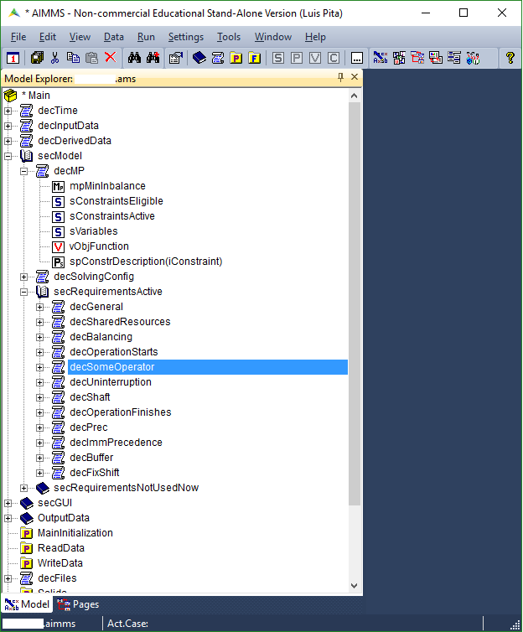 Figura . Árbol del modelo AIMMS

En la Figura 3 se puede ver una restricción elaborada, más concretamente la restricción correspondiente a la fórmula (3). En ella se aprecian: la **definición de la restricción**, el **dominio** para el cuál se ejecuta y en la parte izquierda el árbol del modelo que se ha explicado previamente, en el que se construyen tanto los conjuntos, como las restricciones, variables, parámetros, etc.

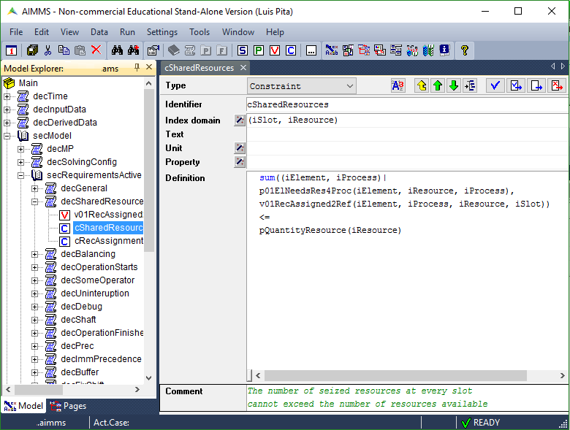

Figura . Captura de una restricción - AIMMS

En la Figura 4 se muestra el proceso principal que se ejecuta en cada resolución. En él se pueden ver las distintas llamadas a otros procesos relativos a la lectura del Excel de datos de entrada, el vaciado de las variables de decisión, el uso de los parámetros de configuración de la ejecución y los procesos de exportación de Excel para el post tratamiento de datos o para la entrada de proyectos distintos como la simulación.

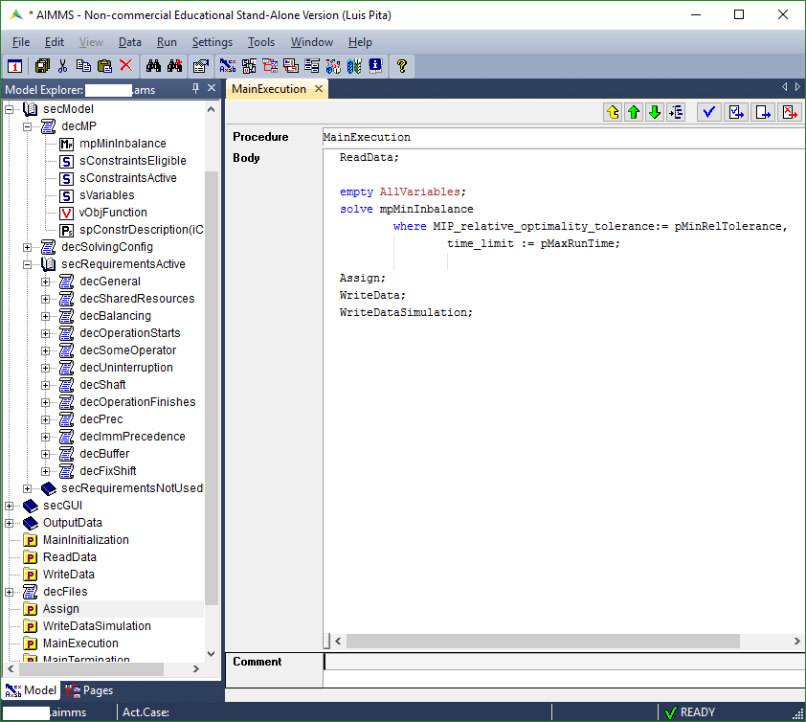

Figura . Captura proceso principal - AIMMS

Para concluir, en la Figura 5 se recoge parte del proceso que exporta los resultados obtenidos por el modelo de optimización a una hoja de Excel.

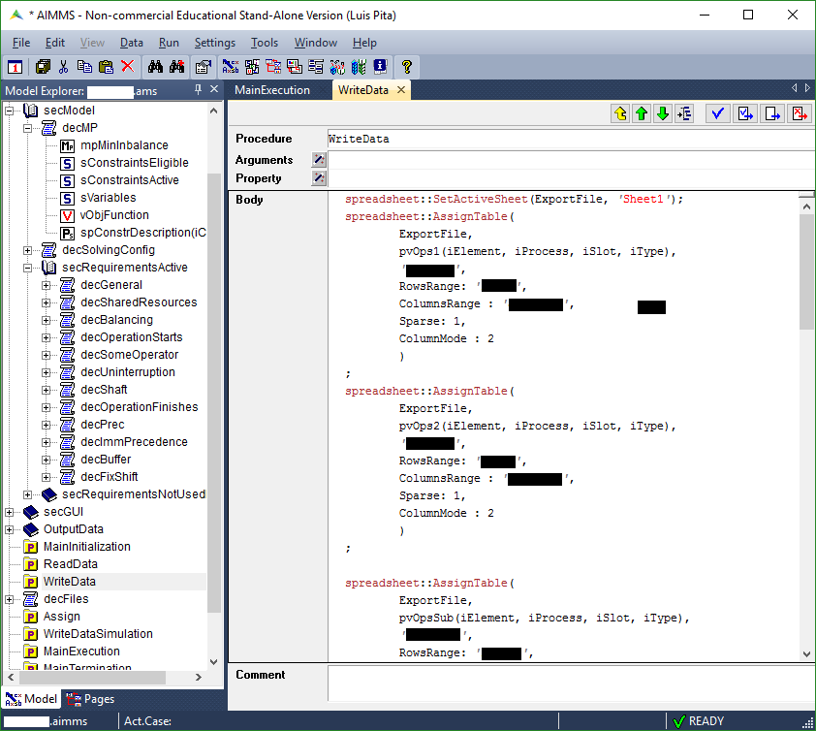

Figura . Captura proceso salida a Excel - AIMMS

## Interfaces de usuario

Las interfaces elaboradas para la interacción del usuario, como se ha detallado anteriormente, se han hecho en formato Excel, debido al uso tan extendido de esta plataforma. A continuación se presentan algunas de las pantallas de entrada de datos (Figura 6 y Figura 7) y de salida de resultados (Figura 8, Figura 9 y Figura 10) creadas para el cliente.

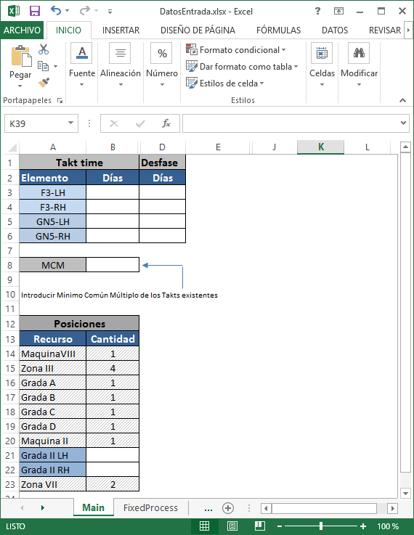

Figura . Hoja principal de entrada de datos

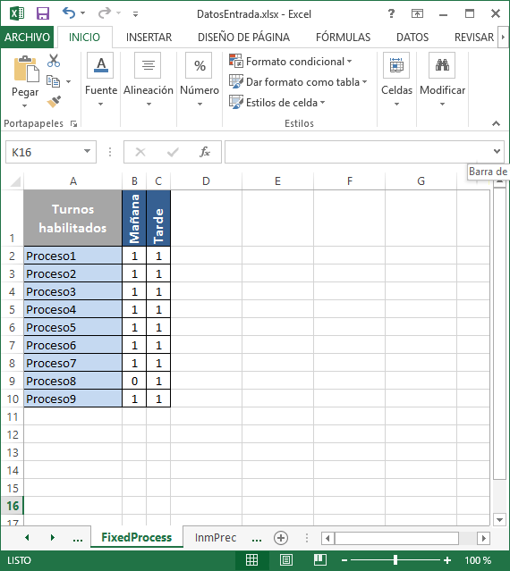

Figura . Hoja de entrada de turnos habilitados

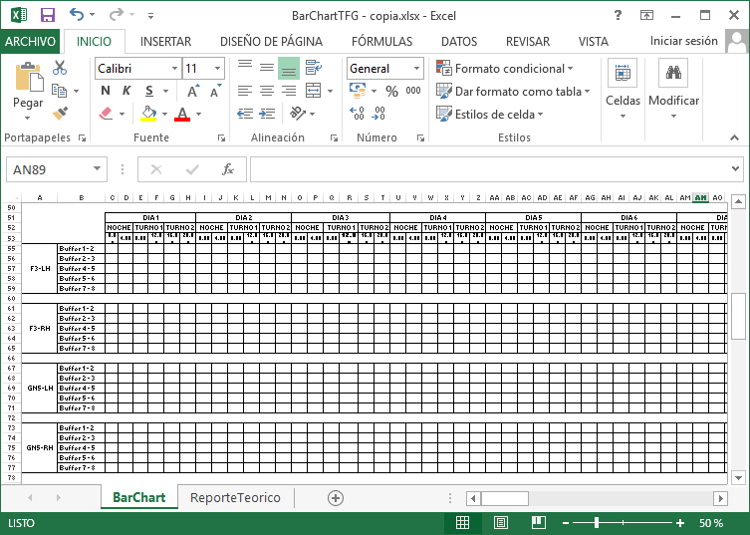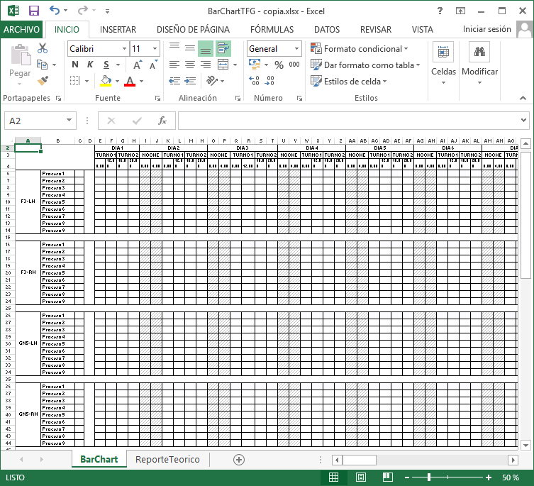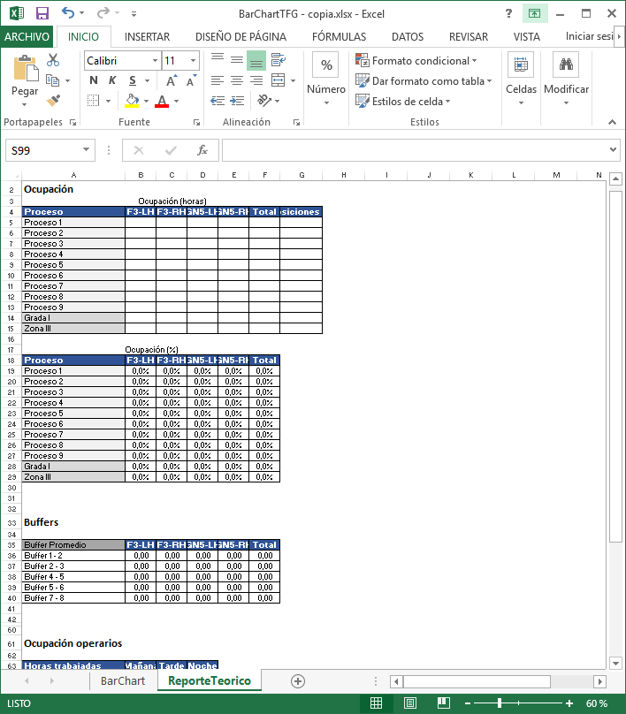

Figura . Hoja principal de salida de datos (operarios)

Figura . Hoja principal de salida de datos (buffer)

Figura . Salida. Informe teórico

# Explotación del modelo

En este capítulo se abordan los resultados del modelo de optimización, comenzando por la verificación y validación del modelo y los criterios de optimización que se emplearán en función de los objetivos en los que se trate de profundizar en mayor medida.

A continuación se muestran los resultados obtenidos por el modelo de programación lineal entera mixta para seguir con una comparación con respecto a las instancias proporcionadas por la compañía aeronáutica. Tras esto, se pasará a valorar qué criterio es el más adecuado en función de los objetivos pretendidos por el cliente.

Más adelante se muestra el post tratamiento aplicado a los resultados obtenidos y la conversión en una salida de fácil lectura que permite realizar comprobaciones de requerimientos de manera rápida y eficaz.

Finalmente, se analiza la capacidad del modelo para resolver otros problemas, tanto de dimensiones similares, como de horizontes temporales mucho más extensos.

## Verificación y validación del modelo

En este contexto, se entiende como verificación la correcta representación de la realidad del problema que se plantea, mientras que la validación aborda la comprobación de que lo construido atiende a las necesidades, requisitos y criterios reales del cliente. En términos más directos, la verificación se centra en la correcta ejecución del producto, mientras que la validación en si se está construyendo el producto correcto.

En lo que respecta a este proyecto, la **verificación** se llevó a cabo mediante constantes reuniones con la compañía aeronáutica, en las que se hacían pruebas, se revisaban los requerimientos y la formulación matemática del problema. Por otra parte, tras el desarrollo del modelo, que como se ha explicado anteriormente debe estar escrito de forma lineal, el software permite emplear formulación no lineal para realizar comprobaciones externas al modelo de optimización, de modo que si algunas de las restricciones debido a la complejidad de la traducción a formulación lineal presentasen algún error, estas medidas garantizarían la correcta implementación del modelo.

Por otra parte, la **validación** se realizó tras la presentación de las primeras soluciones obtenidas y los pertinentes ajustes a través de un corto proceso de prueba-comprobación hasta que la herramienta representó exactamente lo que el cliente demandaba.

## Criterios de optimización

La elaboración de la función objetivo permite la diversificación de los objetivos y a través de la ponderación de cada uno de ellos se pueden priorizar algunos en detrimento de otros.

En este caso, el cliente, tras proporcionar los datos de entrada, tiene dos objetivos principales:

* Minimizar la plantilla de operarios de producción contratados.
* Minimizar el stock de piezas intermedias (buffer).

Ambos objetivos, para homogeneizar la carga de trabajo deben mantener una asignación de operarios lo más equilibrada posible, tratando de evitar grandes picos o valles de operarios trabajando. Por este motivo, la parte de la función objetivo correspondiente al equilibrado de la plantilla será fija en todos los criterios.

Ante este escenario se propusieron tres criterios para la optimización:

* Criterio A: **Minimización de plantilla con equilibrado de la misma**. Para ello, al parámetro *a* correspondiente al equilibrado se le da un valor de 300, al parámetro *b* del buffer valor 0 puesto que no se busca optimizarlo en este criterio y al parámetro *c* relativo al número de operarios contratados un valor de 20. La decisión de los órdenes de magnitud de los parámetros es función de las prioridades del cliente y de las cantidades esperadas de desviación y de operarios contratados, logrando con estos valores una función objetivo repartida entre las dos variables de forma equitativa.

De este modo, y sustituyendo en la ecuación del apartado 5.1.1 se obtiene una función objetivo con la siguiente forma:

* Criterio B: **Minimización de buffer con plantilla equilibrada**. En este caso los valores de los parámetros *a, b* y *c* son, respectivamente, 300, 5 y 0. El último valor de cero es el correspondiente a no atender al criterio de minimizar plantilla. Con la misma metodología que en el criterio anterior, las ponderaciones de las dos variables se asignan en función de los valores esperados que tomarán y las indicaciones del cliente, obteniendo un reparto equitativo del peso final en ambas variables.

Con estos valores, la función objetivo de este criterio sería:

* Criterio C: **Minimización de buffer y plantilla con equilibrado de ésta.** Se considera como un criterio mixto entre las dos opciones pedidas por el cliente. Los valores de los parámetros *a, b* y *c* son 300, 5 y 20 respectivamente. Los valores se han asignado del mismo modo que en los criterios anteriores. La función objetivo en este caso tendría la siguiente forma:

## Datos de entrada empleados

Las tablas que recogen los datos de entrada para el escenario pedido son las siguientes:

En la Tabla 6, se introduce en la columna “Elemento” la pieza a producir de una lista desplegable. En la columna “Takt time - Días” el takt time expresado en días y en la parte de “Decalado – Días” se introducen los días correspondientes al decalado de cada una de las piezas.

|  |  |  |
| --- | --- | --- |
| **Takt time** | | **Decalado** |
| **Elemento** | **Días** | **Días** |
| F3-LH | 4 | 0 |
| F3-RH | 4 | 0 |
| GN5-LH | 4 | 2 |
| GN5-RH | 4 | 2 |

Tabla . Elementos producidos, takt time y desfase

La Tabla 7 permite la introducción de la cantidad máxima disponible de cada uno de los recursos. Las celdas sombreadas son aquellas que no permiten modificación, pero, si en algún momento el cliente decidiera hacerlas configurables se podrían editar las cantidades.

|  |  |
| --- | --- |
| **Posiciones** | |
| **Recurso** | **Cantidad** |
| Máquina VIII | 1 |
| Zona III | 4 |
| Grada A | 1 |
| Grada B | 1 |
| Grada C | 1 |
| Grada D | 1 |
| Máquina II | 1 |
| Grada II LH | 2 |
| Grada II RH | 2 |
| Zona VII | 2 |

Tabla . Cantidad de posiciones por recurso

A través de la Tabla 8 se pueden modificar los turnos habilitados para los distintos procesos.

|  |  |  |  |  |  |  |  |  |  |
| --- | --- | --- | --- | --- | --- | --- | --- | --- | --- |
| **Turnos habilitados** | **Proceso 1** | **Proceso 2** | **Proceso 3** | **Proceso 4** | **Proceso 5** | **Proceso 6** | **Proceso 7** | **Proceso 8** | **Proceso 9** |
| Mañana | 1 | 1 | 1 | 1 | 1 | 1 | 1 | 0 | 1 |
| Tarde | 1 | 1 | 1 | 1 | 1 | 1 | 1 | 1 | 1 |

Tabla . Turnos habilitados

La Tabla 9 permite editar la carga de trabajo, introducida en horas, de los distintos procesos de cada elemento.

|  |  |  |  |  |  |  |  |  |  |
| --- | --- | --- | --- | --- | --- | --- | --- | --- | --- |
|  | **Proceso 1** | **Proceso 2** | **Proceso 3** | **Proceso 4** | **Proceso 5** | **Proceso 6** | **Proceso 7** | **Proceso 8** | **Proceso 9** |
|  |
| F3-LH | 4 | 8 | 16 | 8 | 60 | 48 | 8 | 8 | 8 |
| F3-RH | 4 | 8 | 16 | 8 | 52 | 32 | 8 | 8 | 8 |
| GN5-LH | 4 | 8 | 16 | 8 | 52 | 40 | 8 | 8 | 8 |
| GN5-RH | 4 | 8 | 16 | 8 | 48 | 48 | 8 | 8 | 8 |

Tabla . Carga de trabajo por proceso y elemento

En la Tabla 10 y Tabla 11 se habilita la edición de las precedencias, tanto normal como inmediata, mostrando en la parte izquierda de la tabla el proceso *p* y en la parte superior el proceso *p’* de modo que el proceso *p* precede al proceso *p’.*

|  |  |  |  |  |  |  |  |  |  |  |
| --- | --- | --- | --- | --- | --- | --- | --- | --- | --- | --- |
|  |  | **Proceso *p’*** | | | | | | | | |
|  |  | **Proceso 1** | **Proceso 2** | **Proceso 3** | **Proceso 4** | **Proceso 5** | **Proceso 6** | **Proceso 7** | **Proceso 8** | **Proceso 9** |
|  |  |
| **Proceso *p*** | Proceso 1 |  |  |  |  |  |  |  |  |  |
| Proceso 2 |  |  |  |  |  |  |  |  |  |
| Proceso 3 |  |  |  | 1 |  |  |  |  |  |
| Proceso 4 |  |  |  |  |  |  |  |  |  |
| Proceso 5 |  |  |  |  |  |  |  |  |  |
| Proceso 6 |  |  |  |  |  |  | 1 |  |  |
| Proceso 7 |  |  |  |  |  |  |  |  |  |
| Proceso 8 |  |  |  |  |  |  |  |  |  |
| Proceso 9 |  |  |  |  |  |  |  |  |  |

Tabla . Precedencia simple

|  |  |  |  |  |  |  |  |  |  |  |
| --- | --- | --- | --- | --- | --- | --- | --- | --- | --- | --- |
|  |  | **Proceso *p’*** | | | | | | | | |
|  |  | **Proceso 1** | **Proceso 2** | **Proceso 3** | **Proceso 4** | **Proceso 5** | **Proceso 6** | **Proceso 7** | **Proceso 8** | **Proceso 9** |
|  |  |
| **Proceso *p*** | Proceso 1 |  |  |  |  |  |  |  |  |  |
| Proceso 2 |  |  |  |  |  |  |  |  |  |
| Proceso 3 |  |  |  |  |  |  |  |  |  |
| Proceso 4 |  |  |  |  |  |  |  |  |  |
| Proceso 5 |  |  |  |  |  |  |  |  |  |
| Proceso 6 |  |  |  |  |  |  |  |  |  |
| Proceso 7 |  |  |  |  |  |  |  |  |  |
| Proceso 8 |  |  |  |  |  |  |  |  | 1 |
| Proceso 9 |  |  |  |  |  |  |  |  |  |

Tabla . Precedencia inmediata

En las consideraciones o datos previos para la resolución conviene destacar la presencia de sólo dos tipos de operarios, A y C, puesto que el cliente realizó cambios en su manera de producir a lo largo de la ejecución del proyecto. Sin embargo, el modelo tiene implementada la capacidad de emplear y balancear tres tipos de empleados y se añaden soluciones empleándolo en el apartado 7.5.4.

## Uso del software

En este apartado se detalla el procedimiento a seguir por parte de un usuario para obtener los resultados del modelo en forma de hoja de Excel.

Una vez introducidos los datos de entrada en la hoja de Excel correspondiente, se abre el modelo construido con el software AIMMS. Como ya se explicó en el capítulo 4.2, tras elaborar diversos procedimientos internos del programa, éste lee los datos de entrada y vuelca la información en forma de hoja de Excel. Por tanto, con la simple puesta en marcha del modelo presionando F6 o pulsando en la zona recuadrada en la Figura 11:

Tras este procedimiento, el usuario puede leer los resultados en la hoja de Excel de salida y comenzar a analizarlos.

Figura . Ejecución del modelo

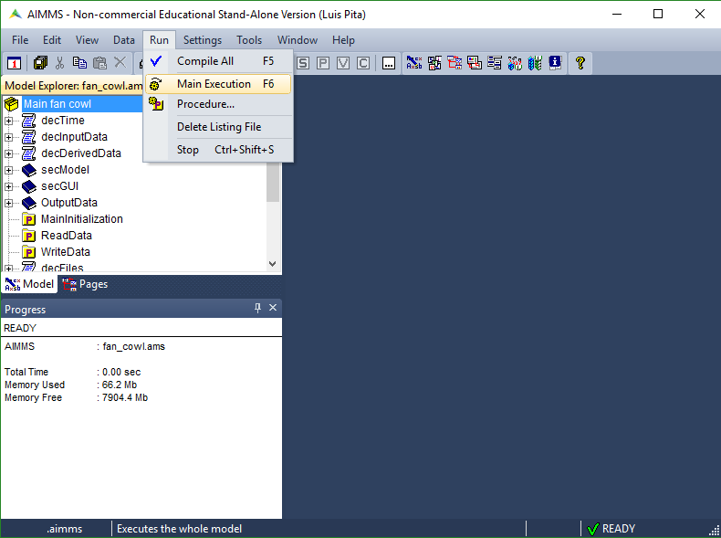

## Análisis de los resultados

En este apartado se compararán los resultados obtenidos con el modelo de optimización con los proporcionados por la compañía aeronáutica. Cabe destacar que esta solución proporcionada por el cliente es la que emplean actualmente en la planta de producción.

### Elección del mejor criterio

Una vez ejecutado el modelo, se pasa a analizar las soluciones obtenidas en función del criterio elegido. Para ello, se emplean como variables clave las variables a minimizar: el número de operarios contratados y la cantidad de piezas en buffer a lo largo de todo el proceso productivo. En la Tabla 12 se recogen los datos obtenidos de cada una de las soluciones:

|  |  |  |  |  |
| --- | --- | --- | --- | --- |
|  | **Contratados** | | | **Buffer** |
|  | **Mañana** | **Tarde** | **Total ops** |
| Criterio A: Minimizar plantilla | 10 | 9 | 19 | 137 |
| Criterio B: Minimizar buffer | 11 | 11 | 22 | 41 |
| Criterio C:  Mixto | 10 | 9 | 19 | 48 |

Tabla . Resultados obtenidos con cada criterio

Para observar de manera más clara estos datos se representan en la Figura 12.

En este gráfico se puede apreciar que la búsqueda de la minimización máxima de la plantilla, correspondiente al criterio A, logra reducirla hasta 19 operarios pero a cambio de obtener una cantidad de buffer muy grande. Por otra parte, el criterio B, buscando la minimización máxima del buffer logra 41 elementos en los buffers a lo largo del proceso pero por contrapartida aumenta la plantilla hasta los 22 trabajadores. Finalmente, si se analiza el criterio C, que combina la minimización de plantilla y de operarios, se logran una reducción de plantilla hasta los 19 operarios consiguiendo cantidades de buffer similares a las del criterio B con sólo 45 piezas a lo largo de todo el horizonte temporal contemplado. En vista de estos resultados se concluye que el **criterio más efectivo y prometedor** de cara a otros usos es el **criterio mixto C**.

Figura . Comparativa de criterios

### Comparativa con soluciones reales de la empresa

La solución proporcionada por la compañía aeronáutica y que emplean en la producción actual de sus elementos arroja los siguientes datos recogidos en la Tabla 13:

|  |  |  |  |  |
| --- | --- | --- | --- | --- |
|  | **Contratados** | | | **Buffer** |
|  | **Mañana** | **Tarde** | **Total ops** |
| Solución manual | 12 | 9 | 21 | 64 |

Tabla . Datos solución manual

Si se vuelve a reproducir la Figura 12 incluyendo la solución manual permite una comparativa de manera visual de las mejoras obtenidas con el criterio C, la cual se muestra en la Figura 13, dónde se han resaltado las dos principales soluciones puestas en contraste.

A través de este gráfico se puede apreciar la reducción tanto en plantilla como en la cantidad de piezas en los buffers intermedios. En términos cuantitativos, se produce una **rebaja** de aproximadamente un **14% de la plantilla** correspondientes al descenso de **3 operarios** y de un **25% en stock intermedio** correspondiente a **16 elementos** a lo largo de todo el horizonte temporal contemplado.

Figura . Comparativa con solución manual

### Presentación de la solución

Tras la exportación de los datos desde el software de optimización a Excel, se les aplica un pequeño tratamiento para facilitar su lectura y obtener algunos datos adicionales como el estado de los buffers o la ocupación de los operarios. En la Figura 14 se observa la forma de la solución, en la que aparecen marcadas con líneas discontinuas rojas el final de cada takt.



Figura . Bar chart de la solución obtenida

Para la lectura de esta figura, es importante destacar que al haber dos días de decalado en los elementos GN5, la producción de estos debe leerse comenzando por el día 3 siguiendo con el día 4, 1 y 2.

Por otra parte, el uso de esta herramienta para el cálculo del buffer, permite su aplicación para realizar un seguimiento y una estimación inmediata del estado de cada buffer en cada momento de la producción. Este estudio podría llevarse a cabo también con la solución manual elaborando los cálculos también manualmente, pero la principal ventaja es que empleando el modelo tanto el resultado como los datos adicionales aparecen reflejados en los 40 segundos que dura la ejecución del modelo.

Este estado de los buffers se recoge en la Figura 15, en la que hay que destacar que la contabilización de la cantidad total excluye la estancia de los elementos en turnos de noche, ya que la compañía aeronáutica realizó así las mediciones en su solución manual.

Figura . Estado de los buffers

Además del estado de los buffers, la herramienta prepara un informe teórico que da información acerca de la ocupación de los procesos y sus respectivas zonas, buffers y ocupación de operarios. En la Tabla 14 se muestra la información relativa a la ocupación de procesos, en la Tabla 15 la referente a los buffers y en la Tabla 16 la ocupación de operarios.

Estas tablas, además del uso propio llevado a cabo en la presentación de la herramienta al cliente, fueron especialmente usadas en otras ramas del proyecto correspondientes a la simulación de la puesta en marcha de la planta de producción, analizando si coincidían en el régimen permanente de producción en la simulación sin fallos con los datos de la solución teórica hallada por el modelo de optimización.

|  |  |  |  |  |  |  |  |  |  |
| --- | --- | --- | --- | --- | --- | --- | --- | --- | --- |
| **Ocupación por procesos** | | | | | | | | | |
|  |  |  |  |  |  | | |  | |
| Ocupación (horas) | | | | | | | | | |
| **Proceso** | **F3-LH** | **F3-RH** | **GN5-LH** | **GN5-RH** | | **Total** | **Posiciones** | |
| Proceso 1 | 4 | 4 | 4 | 4 | | 16 | 4 | |
| Proceso 2 | 8 | 8 | 8 | 8 | | 32 | 1 | |
| Proceso 3 | 16 | 16 | 16 | 16 | | 64 | 4 | |
| Proceso 4 | 8 | 8 | 8 | 8 | | 32 | 4 | |
| Proceso 5 | 60 | 52 | 52 | 48 | | 212 | 4 | |
| Proceso 6 | 48 | 32 | 40 | 48 | | 168 | 4 | |
| Proceso 7 | 8 | 8 | 8 | 8 | | 32 | 2 | |
| Proceso 8 | 8 | 8 | 8 | 8 | | 32 | 1 | |
| Proceso 9 | 8 | 8 | 8 | 8 | | 32 | 1 | |
| Grada I | 64 | 56 | 56 | 52 | | 228 | 4 | |
| Zona III | 24 | 24 | 24 | 24 | | 96 | 4 | |
|  |  |  |  |  |  | | |  | |
| Ocupación (%) | | | | | | | |  | |
| **Proceso** | **F3-LH** | **F3-RH** | **GN5-LH** | **GN5-RH** | **Total** | | |  | |
| Proceso 1 | 1,6% | 1,6% | 1,6% | 1,6% | 6,3% | | |  | |
| Proceso 2 | 12,5% | 12,5% | 12,5% | 12,5% | 50,0% | | |  | |
| Proceso 3 | 6,3% | 6,3% | 6,3% | 6,3% | 25,0% | | |  | |
| Proceso 4 | 3,1% | 3,1% | 3,1% | 3,1% | 12,5% | | |  | |
| Proceso 5 | 23,4% | 20,3% | 20,3% | 18,8% | 82,8% | | |  | |
| Proceso 6 | 18,8% | 12,5% | 15,6% | 18,8% | 65,6% | | |  | |
| Proceso 7 | 6,3% | 6,3% | 6,3% | 6,3% | 25,0% | | |  | |
| Proceso 8 | 12,5% | 12,5% | 12,5% | 12,5% | 50,0% | | |  | |
| Proceso 9 | 12,5% | 12,5% | 12,5% | 12,5% | 50,0% | | |  | |
| Grada I | 25,0% | 21,9% | 21,9% | 20,3% | 89,1% | | |  | |
| Zona III | 9,4% | 9,4% | 9,4% | 9,4% | 37,5% | | |  | |

Tabla . Informe - Ocupación de procesos

|  |  |  |  |  |  |
| --- | --- | --- | --- | --- | --- |
| **Buffers** |  |  |  |  |  |
|  |  |  |  |  |  |
| **Buffer Promedio** | **F3-LH** | **F3-RH** | **GN5-LH** | **GN5-RH** | **Total** |
| Buffer 1 - 2 | 0,00 | 0,23 | 0,23 | 0,00 | 0,45 |
| Buffer 2 - 3 | 0,18 | 0,09 | 0,00 | 0,14 | 0,41 |
| Buffer 4 - 5 | 0,18 | 0,23 | 0,32 | 0,32 | 1,05 |
| Buffer 5 - 6 | 0,00 | 0,09 | 0,09 | 0,18 | 0,36 |
| Buffer 7 - 8 | 0,36 | 0,09 | 0,45 | 0,18 | 1,09 |

Tabla . Informe - Buffers

|  |  |  |  |
| --- | --- | --- | --- |
| Ocupación operarios | |  |  |
|  |  |  |  |
| **Horas trabajadas** | **Mañana** | **Tarde** | **Noche** |
| Tipo A | 288 | 300 | 0 |
| Tipo B | 0 | 0 | 0 |
| Tipo C (subc.) | 0 | 8 | 0 |
|  |  |  |  |
| **Operarios contratados** | **Mañana** | **Tarde** | **Noche** |
| Tipo A | 9 | 10 | 0 |
| Tipo B | 0 | 0 | 0 |
| Tipo C (subc.) | 0 | 1 | 0 |
|  |  |  |  |
| **Horas disponibles** | **Mañana** | **Tarde** | **Noche** |
| Tipo A | 288 | 320 | 0 |
| Tipo B | 0 | 0 | 0 |
| Tipo C (subc.) | 0 | 16 | 0 |
|  |  |  |  |
| **Ocupación (%)** | **Mañana** | **Tarde** | **Noche** |
| Tipo A | 100% | 94% | 0 |
| Tipo B | 0% | 0% | 0 |
| Tipo C (subc.) | 0% | 50% | 0 |

Tabla . Informe - Ocupación de operarios

En esta última Tabla 16, cabe destacar dos aspectos, la presencia de turno de noche es debido a la intención de la compañía de habilitar en un futuro próximo el trabajo por las noches, dejando el modelo preparado a falta de pequeños retoques si finalmente se llevase a cabo. Por otra parte, se aprecia que el modelo obtiene una ocupación muy alta, esto ocurre porque el deseo del cliente es conocer su óptimo y, a partir de él, dimensionar sus plantillas, de modo que la ocupación final no sea tan elevada.

### Potencial del modelo

Además de atender a la petición principal del cliente, éste pidió que el modelo tratase de resolver horizontes temporales más grandes. Lamentablemente, debido a la complejidad del problema, manejar el doble de días en el horizonte temporal no supone el doble de tiempo de resolución, sino que éste aumentará de manera exponencial, de modo que llegará un límite a partir del cual no será viable resolver en periodos de tiempo razonables.

De este modo, cuando se emplean la herramienta para horizontes temporales considerables (mayores de 12 días) el objetivo de reducción de buffers se elimina puesto que aumenta en gran medida el número de variables, buscando sólo la asignación de operarios que cumpla el ciclo productivo de cada elemento.

Las peticiones de la compañía, a modo de investigación, puesto que no contemplan de momento realizar cambios en sus horizontes de producción fueron:

* 4 días de horizonte. Takt time: 4 para producir 2 GN5-LH y 2 GN5-RH.
* 20 días de horizonte. Takt time: 4 para las F3 y 5 para las GN5.
* 35 días de horizonte. Takt time: 7 para las F3 y 5 para las GN5.
* 4 días de horizonte. Takt time: 4 para cada pieza. Capacitación de operarios propuesta inicialmente. (Tipos A, B y C)

A continuación se muestran las soluciones de dichos escenarios y aquellas que contemplan horizontes temporales mayores se adjuntan en el Anexo I por la imposibilidad de mostrarlas de manera clara.

La Figura 16 recoge los resultados obtenidos en el primer escenario de 4 días de horizonte temporal produciendo sólo GN5 con ritmo de 4 días cada pieza.



Figura . Solución 4 piezas GN5 (4xGN5)

La Figura 17 muestra el estado de los buffers en cada espacio temporal, de modo que permite una visualización rápida y sencilla de la situación de cada buffer distinguiéndolos por tipo de piezas que almacena.



Figura . Estado de buffers solución 4xGN5

La Tabla 17 recoge el informe de la solución de este escenario, por partes, recoge la ocupación de procesos, la de buffers y la de operarios.

|  |  |  |  |  |  |  |
| --- | --- | --- | --- | --- | --- | --- |
| **Ocupación por procesos** | | | | |  |  |
| Ocupación (horas) | | | | | | |
| **Proceso** | **F3-LH** | **F3-RH** | **GN5-LH** | **GN5-RH** | **Total** | **Posiciones** |
| Proceso 1 | 4 | 4 | 4 | 4 | 16 | 4 |
| Proceso 2 | 8 | 8 | 8 | 8 | 32 | 1 |
| Proceso 3 | 16 | 16 | 16 | 16 | 64 | 4 |
| Proceso 4 | 8 | 8 | 8 | 8 | 32 | 4 |
| Proceso 5 | 52 | 48 | 52 | 48 | 200 | 4 |
| Proceso 6 | 40 | 48 | 40 | 48 | 176 | 4 |
| Proceso 7 | 8 | 8 | 8 | 8 | 32 | 2 |
| Proceso 8 | 8 | 8 | 8 | 8 | 32 | 1 |
| Proceso 9 | 8 | 8 | 8 | 8 | 32 | 1 |
| Grada I | 56 | 52 | 56 | 52 | 216 | 4 |
| Zona III | 24 | 24 | 24 | 24 | 96 | 4 |
|  |  |  |  |  |  |  |
| Ocupación (%) | | | | | |  |
| **Proceso** | **F3-LH** | **F3-RH** | **GN5-LH** | **GN5-RH** | **Total** |  |
| Proceso 1 | 1,6% | 1,6% | 1,6% | 1,6% | 6,3% |  |
| Proceso 2 | 12,5% | 12,5% | 12,5% | 12,5% | 50,0% |  |
| Proceso 3 | 6,3% | 6,3% | 6,3% | 6,3% | 25,0% |  |
| Proceso 4 | 3,1% | 3,1% | 3,1% | 3,1% | 12,5% |  |
| Proceso 5 | 20,3% | 18,8% | 20,3% | 18,8% | 78,1% |  |
| Proceso 6 | 15,6% | 18,8% | 15,6% | 18,8% | 68,8% |  |
| Proceso 7 | 6,3% | 6,3% | 6,3% | 6,3% | 25,0% |  |
| Proceso 8 | 12,5% | 12,5% | 12,5% | 12,5% | 50,0% |  |
| Proceso 9 | 12,5% | 12,5% | 12,5% | 12,5% | 50,0% |  |
| Grada I | 21,9% | 20,3% | 21,9% | 20,3% | 84,4% |  |
| Zona III | 9,4% | 9,4% | 9,4% | 9,4% | 37,5% |  |

|  |  |  |  |  |  |
| --- | --- | --- | --- | --- | --- |
| **Buffers** |  |  |  |  |  |
|  |  |  |  |  |  |
| Buffer Promedio | **F3-LH** | **F3-RH** | **GN5-LH** | **GN5-RH** | **Total** |
| Buffer 1 - 2 | 0,23 | 0,00 | 0,23 | 0,00 | 0,45 |
| Buffer 2 - 3 | 0,09 | 0,14 | 0,00 | 0,14 | 0,36 |
| Buffer 4 - 5 | 0,23 | 0,23 | 0,32 | 0,32 | 1,09 |
| Buffer 5 - 6 | 0,00 | 0,09 | 0,09 | 0,18 | 0,36 |
| Buffer 7 - 8 | 0,09 | 0,36 | 0,18 | 0,45 | 1,09 |

|  |  |  |  |
| --- | --- | --- | --- |
| **Ocupación operarios** | |  |  |
|  |  |  |  |
| **Horas trabajadas** | **Mañana** | **Tarde** | **Noche** |
| Tipo A | 288 | 296 | 0 |
| Tipo B | 0 | 0 | 0 |
| Tipo C (subc.) | 0 | 8 | 0 |
|  |  |  |  |
| **Operarios contratados** | **Mañana** | **Tarde** | **Noche** |
| Tipo A | 9 | 10 | 0 |
| Tipo B | 0 | 0 | 0 |
| Tipo C (subc.) | 0 | 1 | 0 |
|  |  |  |  |
| **Horas disponibles** | **Mañana** | **Tarde** | **Noche** |
| Tipo A | 288 | 320 | 0 |
| Tipo B | 0 | 0 | 0 |
| Tipo C (subc.) | 0 | 16 | 0 |
|  |  |  |  |
| **Ocupación (%)** | **Mañana** | **Tarde** | **Noche** |
| Tipo A | 100% | 93% | 0 |
| Tipo B | 0% | 0% | 0 |
| Tipo C (subc.) | 0% | 50% | 0 |

Tabla . Informe solución 4xGN5

La solución del problema principal, incluyendo la capacitación de operarios se recoge en la Figura 18.

Las soluciones correspondientes a los escenarios de 20 y 35 días aparecen recogidos en el Anexo I.

Figura . Solución problema con capacitación

# Presupuesto

Este proyecto de investigación para la compañía aeronáutica no tiene, inicialmente, fines comerciales. Por ello, se ha llevado a cabo un presupuesto para la empresa desarrolladora de la herramienta (UPM) basado en las horas de trabajo empleadas para la realización del proyecto y el coste de los equipos y software empleados. Sin embargo, una vez presentada la herramienta al cliente, éste podría decantarse por la compra del proyecto. Ante esto, sería necesario aplicar el correspondiente margen de facturación para presentar un presupuesto de venta del proyecto.

El presupuesto de la investigación realizada, que incluye los precios con IVA, se detalla en la Tabla 18:

|  |  |  |
| --- | --- | --- |
| **Concepto** | **Cantidad** | **Valor** |
| **Personal** | | |
| Jefe de proyecto (30 € / hora) | 48 | 1.440 € |
| Proyectante (500€ / mes) | 6 | 3.000 € |
| **Material y software** | | |
| Ordenador | 1 | 800 € |
| Licencia AIMMS | 1 | 7.500 € |
| Licencia Solver | 1 | 7.500 € |
|  | | |
| **TOTAL (IVA incl.)** | | **20.240 €** |

Tabla . Presupuesto del proyecto

De esta tabla cabe destacar que la licencia sencilla del software AIMMS no incluye el uso de solvers potentes como CPLEX o GUROBI por lo que es necesario el desembolso de otra suma de dinero para poder disponer de ellos.

# Planificación temporal

Estructura de descomposición del proyecto:

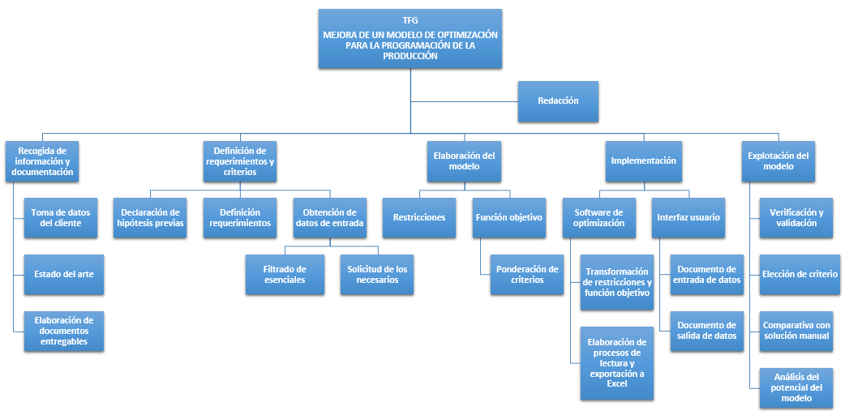

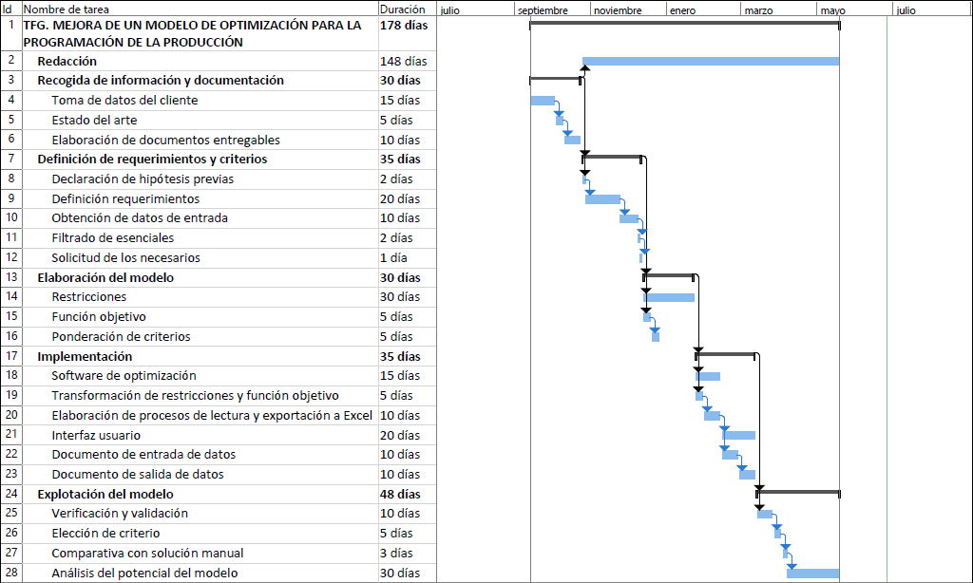Diagrama de Gantt del proyecto:

# Conclusiones

En este capítulo se lleva a cabo un análisis del impacto que conlleva la realización del proyecto, así como del grado de cumplimiento de los objetivos planteados al inicio del proyecto a través del punto 10.2. Para concluir, se detallan los futuros desarrollos del modelo, algunos de ellos ya comprometidos con el cliente, y otros en términos de investigación operacional.

La elaboración de este modelo de optimización basado en la **programación lineal entera mixta** permite observar las fortalezas del uso de estas herramientas. Cabe destacar la **versatilidad** de este modelo, aplicable a otras plantas simplemente realizando los oportunos cambios de características de los procesos, trabajadores o recursos. Por otra parte, la **potencia** demostrada al resolver problemas de magnitudes superiores a las pedidas por el cliente como los de horizontes temporales de 20 o 35 días. Otro factor destacable es que el modelo permite la **evaluación de diferentes escenarios,** permitiendo el análisis acerca del desempeño de la planta de producción en casos como: falta de una grada de trabajo, compra de una máquina II extra, limitación de personal trabajando, etc. Además, permite la **determinación de soluciones robustas**, puesto que obtiene la planificación minimizada, pudiendo añadir características extras como stock de seguridad o aumentar la plantilla para garantizar el cumplimiento de la demanda con problemas como el absentismo laboral o la falta de piezas.

Además, como recopilación de las distintas tareas llevadas a cabo durante el transcurso del proyecto, se han identificado y aprendido competencias enmarcadas dentro de la acreditación ABET, claves a la hora de realizar cualquier tipo de proyecto. A continuación se identifican algunos de ellos con el trabajo realizado a lo largo de este trabajo de fin de grado:

* Conocer y aplicar conocimientos de ciencias y tecnologías básicas a la práctica de la Ingeniería Industrial, llevado a cabo a través del uso de métodos y programas aprendidos en la escuela.
* Poseer capacidad para diseñar, desarrollar, implementar, gestionar y mejorar productos, sistemas y procesos en los distintos ámbitos industriales, usando técnicas analíticas, computacionales o experimentales apropiadas; aplicado a través del desarrollo e implementación de la herramienta creada.
* Aplicar los conocimientos adquiridos para identificar, formular y resolver problemas dentro de amplios contextos. Punto en consonancia con el primero de este listado.
* Saber comunicar los conocimientos y conclusiones, tanto de forma oral como escrita, a públicos especializados y no especializados de un modo claro y sin ambigüedades. Es sorprendente la cantidad de veces que la ambigüedad de una información dificulta el trabajo a la hora de desarrollar proyectos. Por ello, fue vital emplear un lenguaje conciso y asegurar el entendimiento por ambas partes en el proceso de comunicación.
* Capacidad de trabajar en un entorno bilingüe (inglés-castellano). Debido a la cantidad de información que el cliente proporcionaba en inglés, y los numerosos artículos científicos consultados para la documentación.
* Organización y planificación en el ámbito de la empresa, y otras instituciones y organizaciones de proyectos y equipos humanos. El contacto con el mundo empresarial, la existencia de hitos, reuniones y presentaciones a lo largo de todo el proyecto obligan a una organización exhaustiva para atender de manera satisfactoria todos los ámbitos.
* Creatividad, llevada a cabo durante el proyecto a través de las múltiples propuestas de mejora presentadas al cliente.

Finalmente, la realización del proyecto resaltó la importancia de distintos aspectos que se recogen a continuación:

* **Importancia de reuniones periódicas**, puesto que en ocasiones los intereses del cliente son cambiantes, dejando obsoletas algunas modificaciones en los proyectos.
* **Importancia del dominio previo de las herramientas.** La noción de los datos necesarios para poner en marcha el proyecto permite la búsqueda eficiente de la información en los términos referentes a la herramienta. Ocasionalmente, si no se está familiarizado con los programas o interfaces empleadas se obtienen grandes cantidades de datos sin ninguna utilidad.
* **Entendimiento del funcionamiento interno del cliente.** Resulta fundamental a la hora de obtener la información, ya que, si se conocen los flujos de información y qué trabajadores disponen de la mejor información, se acorta el tiempo general de toma de datos. Además, la puesta en común de información lograda a través de distintas fuentes internas de la empresa resuelve algunas incoherencias en los datos clave del proyecto.

## Impacto de la ejecución del proyecto

A la hora de analizar los impactos que supone el uso de esta herramienta por parte del cliente es interesante comenzar con una visión global, para posteriormente centrar la atención en aspectos más concretos.

En concordancia con esta metodología, se puede decir que los puntos más destacables globalmente son el ahorro de tiempo a la hora de planificar la producción, la reducción de la plantilla necesaria y de la cantidad de piezas de stock intermedio manejadas a lo largo de la producción y el equilibrado de la carga de trabajo de la plantilla.

El ahorro de tiempo logrado a través del uso del modelo provoca una liberación de tiempo en el equipo de trabajo encargado de obtener el bar chart de producción. Gracias a esto, en lugar de invertir grandes cantidades de horas en asignar operarios, el equipo de trabajo podrá destinar ese tiempo a tareas más relacionadas con la estrategia, analizando a través de la herramienta distintos escenarios posibles a la hora de producir, permitiendo a la planta usar ritmos de producción distintos a lo largo de año en función de las necesidades del cliente o de la disponibilidad de plantilla o de los recursos.

Por otra parte, la reducción de plantilla y de stock intermedio supone también grandes ventajas del modelo. Cabe destacar que, contextualizando el desarrollo de la herramienta con la situación laboral estatal, la reducción de la plantilla no se enfoca a la supresión de los puestos de trabajo sobrantes, sino que, al compartir operarios las distintas cadenas de montaje de la fábrica, los trabajadores serían reubicados en otros procesos productivos o se incorporarían a un banquillo de operarios que permitiría garantizar la producción teniendo en cuenta el absentismo laboral y otros imprevistos asociados a la mano de obra.

La reducción del stock intermedio en los distintos buffers de la planta solventa uno de los principales problemas por los que la empresa decide el encargo de esta herramienta. Con esto se disminuye el riesgo de accidentes en el transporte y almacenamiento de las piezas, que en ocasiones suponía el rechazo de la pieza o la necesidad de manufactura de corrección. Además, cuanto mayor es la cantidad de piezas en buffer, teniendo en cuenta su elevado coste, mayor es la cantidad de dinero parado, inconveniente que también se reduce como consecuencia del uso del modelo.

Finalmente, el equilibrado de la carga de trabajo de la plantilla a lo largo del proceso productivo provoca una mejor organización de los trabajadores y una ocupación más constante. En comparación con la actual manera de producir de la empresa, el modelo suaviza los valles y picos de cantidad de trabajadores operando que provocaban desajustes y tiempos no productivos tras periodos de elevada ocupación. Cabe destacar que en términos productivos, es preferible tener una carga de trabajo repartida lo más uniformemente posible, que periodos de inactividad y de actividad elevada.

## Evaluación del cumplimiento de los objetivos

Como se recoge en el apartado 1.3 al inicio del proyecto se elaboraron una serie de objetivos que ayudasen a cumplir la finalidad de la investigación. Atendiendo de nuevo a esos objetivos fijados se puede observar y argumentar el cumplimiento de los mismos.

* **Desarrollar un modelo matemático** que represente fielmente la realidad de la producción en la planta: tras las comprobaciones con el cliente, las verificaciones propias y la factibilidad de la solución lograda se puede concluir este objetivo como cumplido.
* **Desarrollar la interfaz de usuario:** elaboración satisfactoria con la aprobación y aprendizaje de uso por parte del cliente.
* **Analizar la política de decisiones** buscando la solución que mejor se adapte a las exigencias del cliente: en el apartado 7.5.1 se analizan los diversos criterios pedidos hacia los que se orientó inicialmente la compañía aeronáutica, concluyendo con el criterio mixto como mejor opción posible. Sin embargo, cabe destacar, que el cliente tuvo la opción de decidir el criterio a emplear en las soluciones, coincidiendo su análisis con el llevado a cabo en este proyecto.
* **Evaluar el impacto** de la ejecución del proyecto**:** se llevó a cabo en términos cuantitativos en el apartado 7.5.2 y en el apartado 10.1 los impactos sobre el personal de la empresa y la liberación de dinero parado entre otros.
* **Analizar la capacidad del modelo** para resolver problemas de mayores dimensiones: este objetivo se aborda en el apartado 7.5.4, llegando a resolver problemas de distinta configuración de elementos y de mayores horizontes temporales con 20 y 35 días, por lo que se determina este objetivo como cumplido.

## Futuros desarrollos

Al término de la redacción de este trabajo de fin de grado, el proyecto continúa en la fase II de su desarrollo, puesto que la fase I se dio por concluida con el entregable que recoge la información y el trabajo de este proyecto. La siguiente fase enfrenta diversos nuevos objetivos marcados por el cliente, así como otros propuestos de manera propia, ya que podrían resultar interesantes en términos operativos. Las ramas que forman parte de la nueva fase son:

* Prueba con otras cadenas de producción: actualmente se está recogiendo la información necesaria para añadir los procesos que fuesen necesarios y con ellos las correspondientes restricciones.
* Realizar la división del tiempo más pequeña, de modo que los redondeados aplicados por la compañía para proporcionar la carga de trabajo en múltiplos de cuatro horas provoque un menor error.
* Aplicar el decalado como una variable del modelo en lugar de como dato de entrada, haciendo que éste decida su valor y permitiendo un espacio de soluciones más grande. Esto puede elevar la complejidad del modelo, por lo que se enfoca al uso en escenarios de horizontes temporales breves.
* Fijar el mínimo de la plantilla, y, en función de ésta, lograr una solución con la menor cantidad de piezas intermedias posibles.
* En vistas a problemas de planificación con horizontes temporales muy extensos, separar los procesos que compartan recursos y resolver el modelo. Una vez obtenida la solución de estos procesos, completar el modelo con los procesos restantes.
* Obtener un diagrama de Gantt por operario, que permita una mejor planificación interna de la planta y la organización propia del operario.

ANEXOS

# Anexo I A. Soluciones escenarios grandes

Horizonte temporal: 20 días.

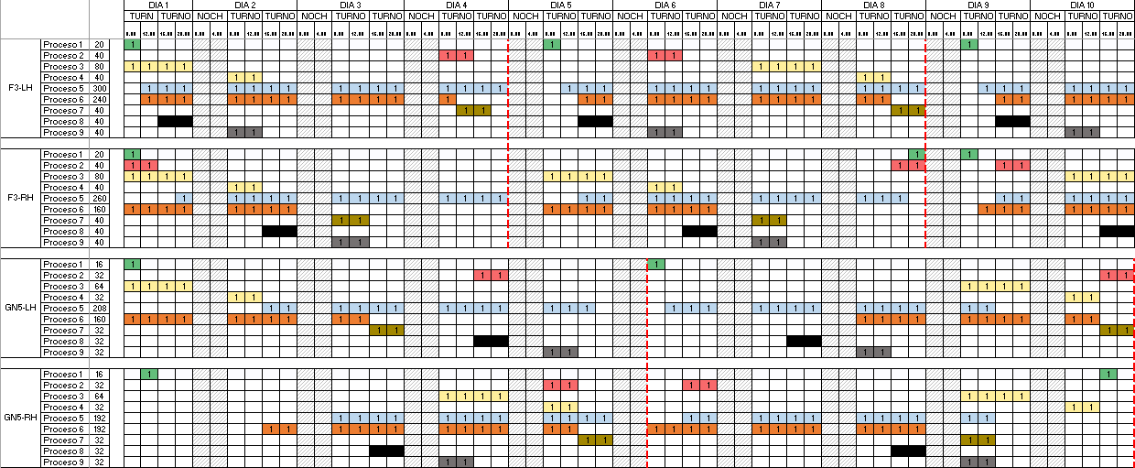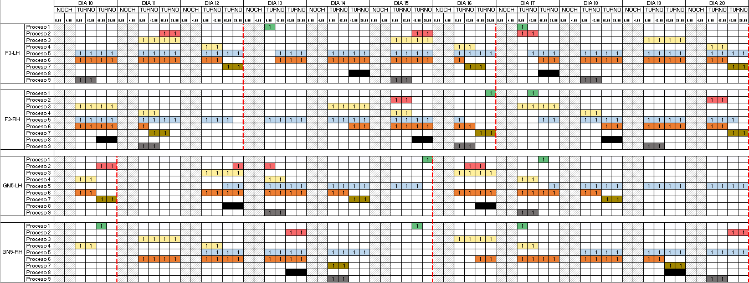

# **Anexo I B. Soluciones escenarios grandes**

Horizonte temporal: 35 días.

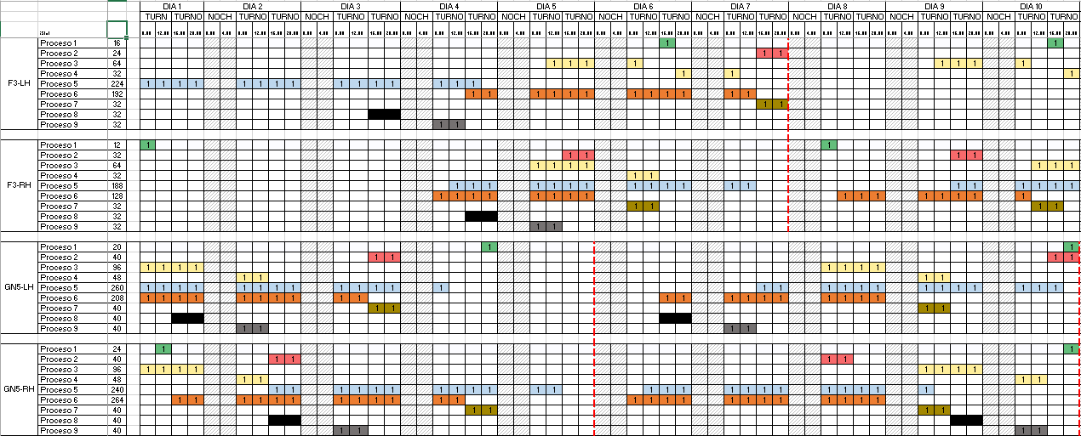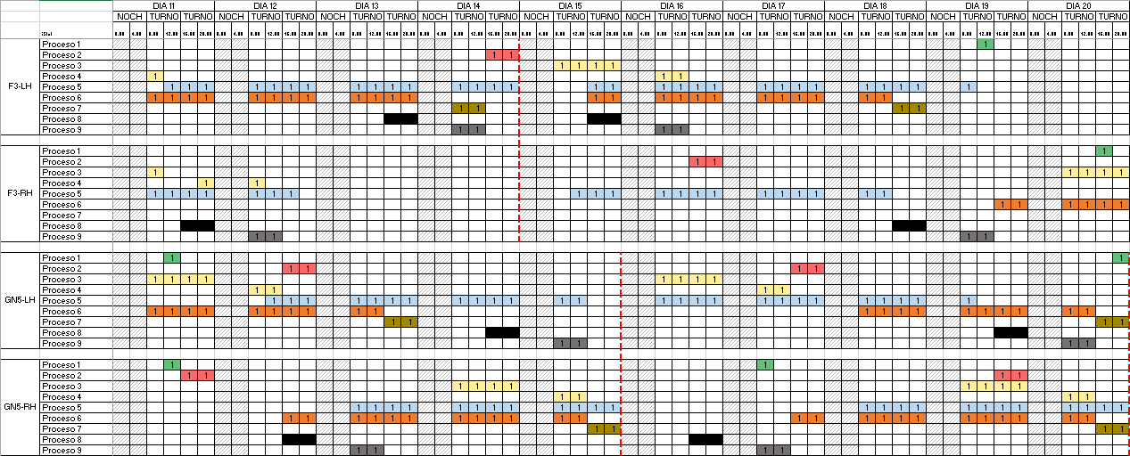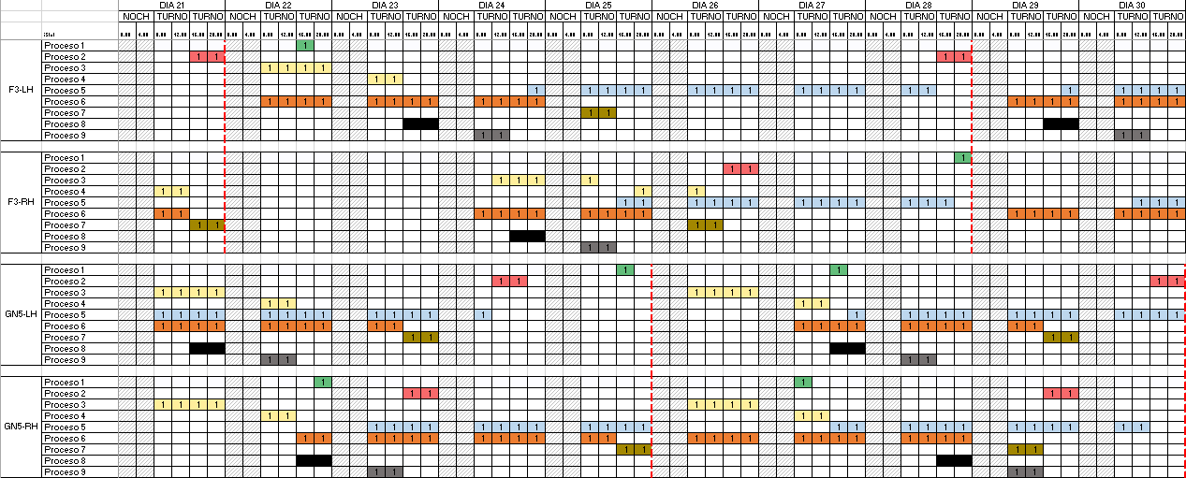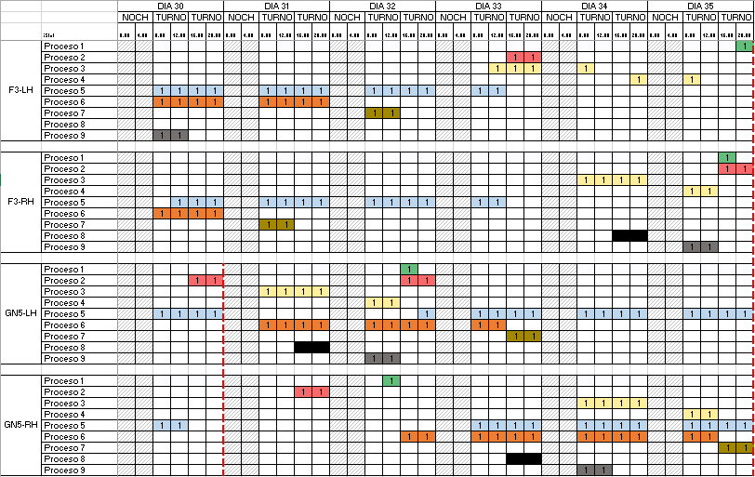

# Anexo II. Índice de tablas

Tabla 1. Datos del ejemplo 11

Tabla 2. Procesos y recursos 17

Tabla 3. Recogida de datos de operaciones 18

Tabla 4. Datos de las operaciones 21

Tabla 5. Explicación del decalado 24

Tabla 6. Elementos producidos, takt time y desfase 61

Tabla 7. Cantidad de posiciones por recurso 62

Tabla 8. Turnos habilitados 62

Tabla 9. Carga de trabajo por proceso y elemento 62

Tabla 10. Precedencia simple 63

Tabla 11. Precedencia inmediata 63

Tabla 12. Resultados obtenidos con cada criterio 65

Tabla 13. Datos solución manual 66

Tabla 14. Informe - Ocupación de procesos 70

Tabla 15. Informe - Buffers 70

Tabla 16. Informe - Ocupación de operarios 71

Tabla 17. Informe solución 4xGN5 76

Tabla 18. Presupuesto del proyecto 79

# Anexo III. Índice de figuras

Figura 1. Representación gráfica del ejemplo 12

Figura 2. Árbol del modelo AIMMS 51

Figura 3. Captura de una restricción - AIMMS 52

Figura 4. Captura proceso principal - AIMMS 53

Figura 5. Captura proceso salida a Excel - AIMMS 54

Figura 6. Hoja principal de entrada de datos 55

Figura 7. Hoja de entrada de turnos habilitados 56

Figura 8. Hoja principal de salida de datos (operarios) 57

Figura 9. Hoja principal de salida de datos (buffer) 57

Figura 10. Salida. Informe teórico 58

Figura 11. Ejecución del modelo 64

Figura 12. Comparativa de criterios 65

Figura 13. Comparativa con solución manual 67

Figura 14. Bar chart de la solución obtenida 68

Figura 15. Estado de los buffers 69

Figura 16. Solución 4 piezas GN5 (4xGN5) 73

Figura 17. Estado de buffers solución 4xGN5 74

Figura 18. Solución problema con capacitación 77

# Bibliografía

Frederick S. Hillier, Gerald J. Lieberman (2010). *Introducción a la investigación de operaciones. Novena edición 2010.*

Hamdy A. Taha (2011). *Investigación de operaciones. Novena edición.*

Laurence A. Wolsey (1998). *Integer programming.*

Aragón, V. S., Cagnina, L., & Esquivel, S. C. (2006). *VIII Workshop de Investigadores en Ciencias de la Computación*. *Metaheurísticas basadas en inteligencia computacional aplicadas a la resolución de problemas de optimización restringidos*.

Blazewicz, J., Domschke, W., & Pesch, E. (1996). *The job shop scheduling problem: Conventional and new solution techniques. EUROPEAN JOURNAL OF OPERATIONAL RESEARCH*.

Blazewicz, J., Lenstra, J., & Kan, A. R. (1983). *Scheduling subject to resource constraints. Discrete Applied Mathematics 5*.

Brucker, P., Hurink, J., Jurisch, B., & WGstmann, B. (1997*). A branch & bound algorithm for the open-shop problem. Discrete Applied Mathematics 76*.

Casado Yusta, S., & Pachecho Bonrostro, J. (2003). *Estudios de economía aplicada Vol.21-3 Pags 537-577. Estudio comparativo de diferentes estrategias metaheurísticas para la resolución del labor scheduling problem*.

Cavalcante, C., Souza, C. C., Savelsbergh, M., Wang, Y., & Wolseyd, L. (2001). *Discrete Applied Mathematics Volume 112 Issues 1–3 Pages 27–52. Scheduling projects with labor constraints*.

Fang, H.-L., Ross, P., & Corne, D. (1993). *A promising genetic Algorithm approach to Job-Shop Scheduling, Rescheduling, and Open-Shop Scheduling Problems. DAI Research Paper No. 623*.

Franco, E. G., Zurita, F. L., & Delgadillo, G. M. (2007). *A genetic algorithm for the resource constrained project scheduling project (RCPSP)*.

Graham, R., Lawler, E., Lenstra, J., & Kan, A. R. (1979). *Optimization and approximation in deterministic sequencing and scheduling theory: A survey*.

Kokosiński, Z., & Studzienny, Ł. (2007). *Hybrid Genetic Algorithms for the Open-Shop Scheduling Problem. International Journal of Computer Science and Network Security*.

Molina, G. N., & Atiencia, R. S. (2010). *Implementación de un Algoritmo Genético para resolver el Problema de Programación de Proyectos con Recursos Limitados*.

Morillo-Torres, D., Moreno-Velásquez, L. F., & Díaz-Serna, F. J. (2014). *A branch and bound hybrid algorithm with four deterministic heuristics for the resource constrained project scheduling problem (RCPSP).*

Wall, M. B. (1996). *A Genetic Algorithm for Resource-Constrained Scheduling*.